实习工作总结及问题记录

**·实习前12周工作安排：**

|  |  |
| --- | --- |
| **时间** | **事项** |
| 1、2周 | 组装基于PX4飞控的无人机；模拟器试飞 |
| 3、4周 | 简单的规划器；安装板载电脑并完成配置；实现简单的圆方路径飞行 |
| 5、6周 | 基本开源规划算法试运行 |
| 7、8周 | 比较、优化*已有的规划算法；实现简单避障 |
| 9周 | 实现加速度规划、速度规划 |

注：每周二、四有早会，周六有分享会，提前更新好Conference页面

目录

#软硬件型号表 2

#总结部分 3

1. 机架 UAV Frame 4

2. 模块的连接、固定 4

2.1. 电线的处理 4

2.2. 模块和部件固定要点 5

3. 控制系统 Control System 6

3.1. 飞控概要 6

3.2. 雷迅V5+飞控模块 7

4. 遥控系统 8

4.1. 接收机 9

4.2. 发射机 9

5. 地面站软件 Ground Control Station 10

5.1. 固件的烧录 11

5.2. 机架选择 11

5.3. 遥控器校准 12

5.4. 电机调试 13

5.5. 传感器校正 14

5.6. 飞行模式设置 15

5.7. 电源设置 15

6. 动力系统 16

7. 供电系统 16

7.1. 锂电池 16

7.2. 低压警报器（BB响） 17

7.3. 降压模块 18

8. 无人机操纵 18

8.1. 模拟器飞行 18

8.2. 实机飞行 19

9. 机载电脑 19

9.1. 烧录系统 20

$每日任务 20

1/22 20

1/23 20

1/24 20

#问题记录 21

12/27 21

12/28 21

12/29 22

1/2 23

1/3 25

1/4 26

1/5 27

1/6 28

1/8 28

1/9 29

1/10 32

1/11 33

1/12 34

1/13 36

1/15 38

1/16 40

1/17 41

1/18 42

1/19 44

1/20 45

1/22 45

1/23 48

1/24 51

1/25 52

1/26 55

参考资料 57

# #软硬件型号表

|  |  |
| --- | --- |
| **硬件** | **产商/型号 或 规格** |
| 机架 | 碳纤维 |
| 飞控 | 雷迅 V5+ / PX4 1.12.1 fmv5 |
| 电调 | Aocoda RC 四合一 |
| 电机 | 银燕 RS2205 |
| 桨叶 | 乾丰 51477 5寸PC材质 |
| 接收机 | 天地飞 RF209S |
| 发射机 | 天地飞 ET16S |
| 电池 | 格氏 4S 2300Ah |
| BB响 | BX100 |
| 5V稳压模块 | 雷迅飞控配件 |
| 摄像头 | Intel Realsense D435i |
| GPS模块 | 雷迅 NEO3 PRO |
| 机载电脑 | 微雪底板 Jetson Xavier NX Developer Kit |

# #总结部分

无人机的电路系统分为控制、动力、供电、遥控系统几个部分，实用的无人机也装有摄像机用于自主导航、避障的图像采集（科研、生产用无人机）或用于FPV第一视角操作（穿越机）。

在电路系统以外，无人机的机架作为承载、连接所有部件的骨架，在组装时要注意其尺寸和形状对无人机结构的影响。

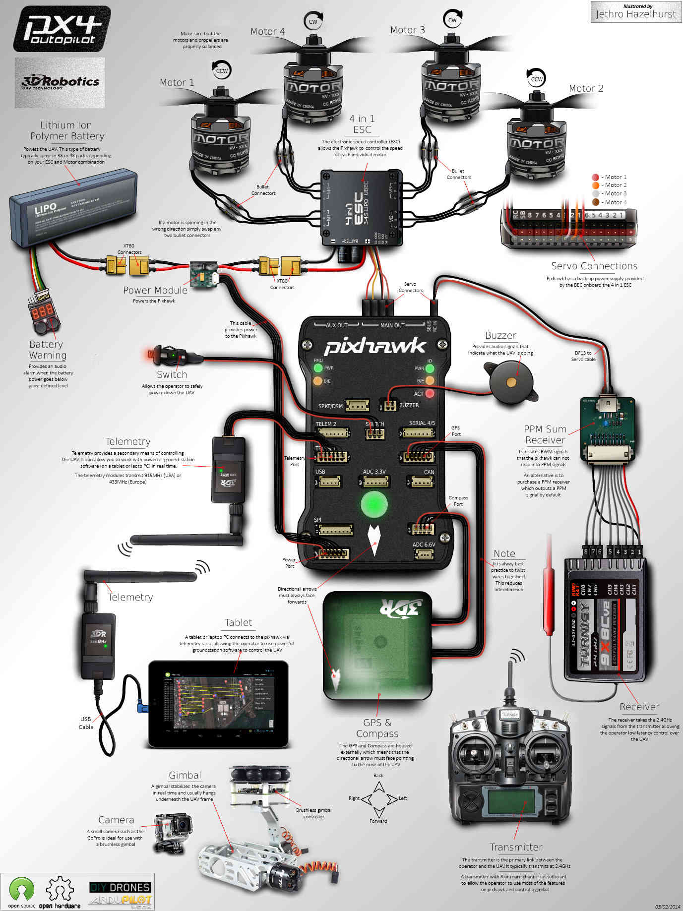

图：基于PX4固件和Pixhawk飞控硬件的无人机电路系统

# 机架 UAV Frame

机架一般由碳纤维制成，其尺寸由对角的两个电机中心距决定。

# 模块的连接、固定



## 电线的处理

1. 安装时尽量选用长度适宜的电线；
2. 过长的电线一定要用电工胶带捆绑在一起，固定在机架的侧面或者模块的一侧，否则会缠绕螺旋桨导致炸机；
3. 用万用表欧姆档测试电线和焊点之间的通断；
4. 像下面这种XH2.54母接头，里面每一格的金属电线端子是倒钩形状的，通过塑料片压紧固定，可以用镊子挑起塑料片将电线端子取出来更换位置（一定要用足够尖的的东西挑，不然很容易挑断塑料片）；

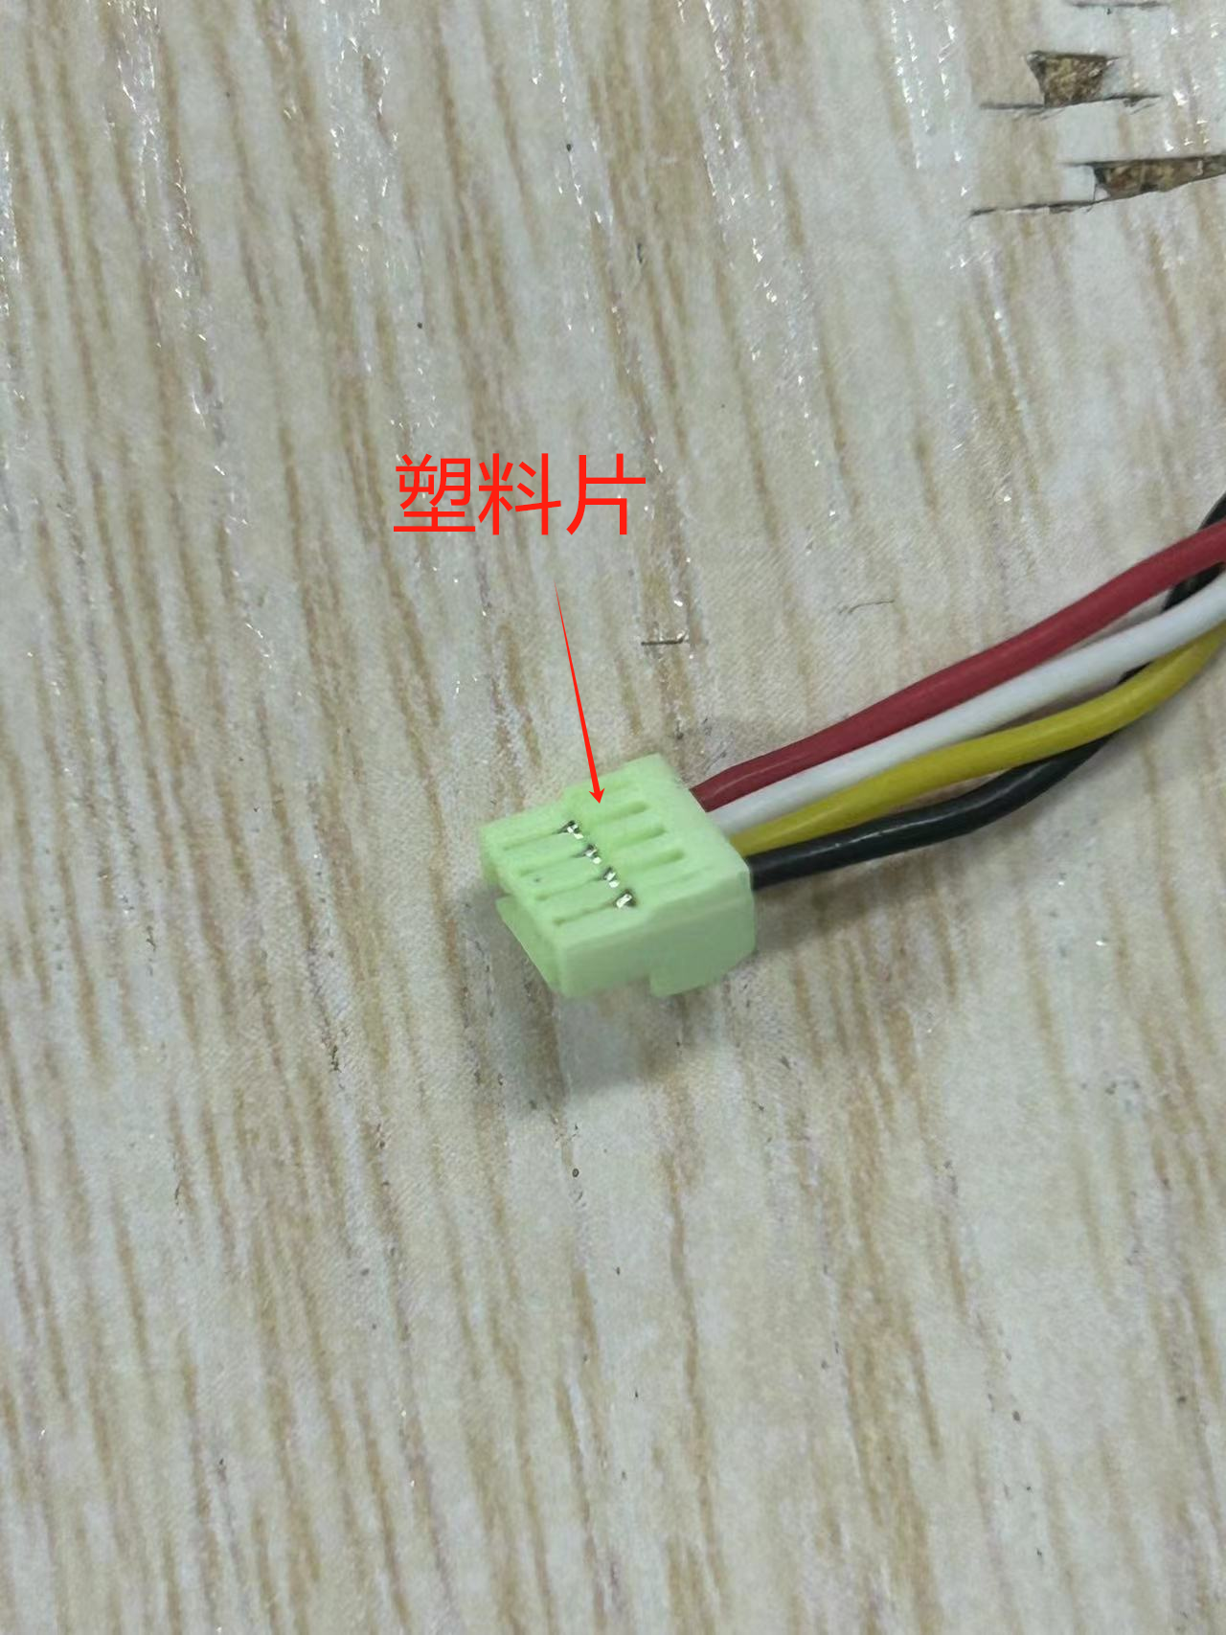

图：XH2.54母头端子示意图

1. XT60端子的线是焊接固定的，必要时可以用焊台改线。

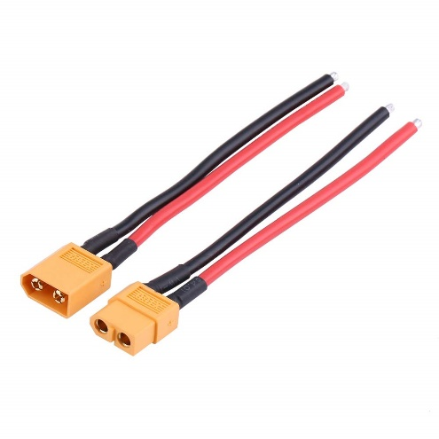

图：XT60端子示意图

1. 焊接时熔化大焊点要提高焊台温度到430度左右。

## 模块和部件固定要点

1. 螺旋桨：1.安装时一定要确保旋转时不会打到机架主体立柱、外凸固定的模块（如接收机）、电线，螺旋桨互相之间不能碰撞（注意距离和半径）；2.飞控配置和电机测试时不要装上螺旋桨，以免割伤；3.注意顺桨、反桨要按照电机位置安装，四旋翼六旋翼无人机相邻位置电机转向相反；4.通孔位置有倒角的一面向下。

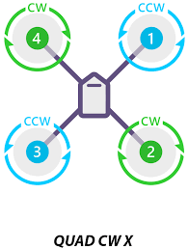

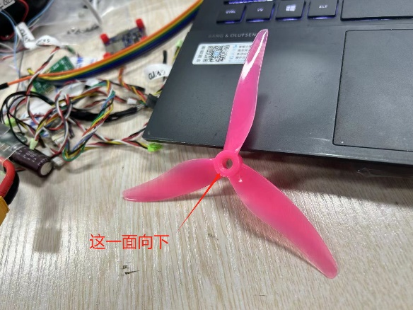 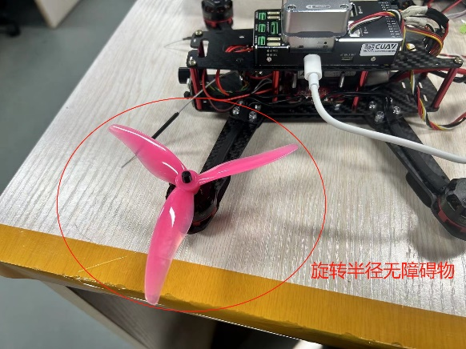

图：螺旋桨有圆角一面向下 图：注意旋转半径

1. 接收机与飞控的连接：两根天线呈一定角度张开，不要平行或靠在一起。
2. 电调与电机的连接：无刷电机的三相线可以任意连接到电调的三相输出端，连接顺序与电机的转向有关，而单个电机的转向可以通过修改固件参数改变。
3. 电调与飞控的连接：如果是四合一电调，注意四个电机控制线与飞控输出信号端口序号的对应，如果多根信号线缠在一起难以区分，可以先任意连接，在调试电机时再更改信号线的连接顺序。
4. 选用机载电脑供电用的DC线时，一定要看清楚规格，DC线常用的有DC5521和DC5525两种规格，“55”代表公头外径5.5mm，“21”和“25”分别代表公头内径2.1mm和2.5mm。Nvidia Jetson Xavier NX用的DC线是DC5521。

# 控制系统 Control System



## 飞控概要

无人机的控制系统基本集成在飞控模块（飞行控制器）中，飞控包含了固件Firmware和硬件Hardware两部分，是控制无人机基础运动的“小脑”。

目前行业内流行的开源飞控固件是PX4和APM（前身ArduPilot），其中PX4是开源飞控硬件架构Pixhawk的原生固件，当前版本的PX4和APM同时支持Pixhawk。固件可以在官方网站下载。

1. APM：功能相对稳定，开发历史长，技术较老，社区资源丰富，API和接口丰富，参数复杂，日志分析难
2. PX4：稳定性略逊于APM，架构更先进，信息流明确，对测试软件兼容性广泛，参数简单，日志分析简单，部分接口不能通过参数启动。



·PX4官网：<https://px4.io/>

最常用的飞控硬件模块是搭配PX4的Pixhawk，不少第三方的飞控硬件也是基于Pixhawk的架构，如雷迅开发的飞控固件V5 Nano、V5+、V7+。飞控硬件是无人机系统中最昂贵的部件，价格可达几千块。

飞控硬件模块内部集成了多种无人机运动控制的传感器，常见的有：

1. 惯性测量单元IMU：三轴加速度计及和三轴陀螺仪，测量加速度及角速度，确定无人机的航向与位姿，是最重要的传感器。
2. 气压计：测量大气压，计算出无人机的高度，易受旋翼工作气流、地面效应、温度的干扰。
3. 罗盘：测量地磁场，计算无人机的航向角和地理方位，易受电流磁效应特别是电调输出大电流的影响。

GPS也是常用的传感器，但一般是单独一个模块，不集成在飞控硬件模块中。

本次组装的无人机飞控使用PX4固件以及雷迅CUAV开发的V5+硬件模块。

## 雷迅V5+飞控模块

·官方文档：<https://doc.cuav.net/flight-controller/v5-autopilot/zh-hans/v5+.html>

雷迅V5+模块基于Pixhawk架构

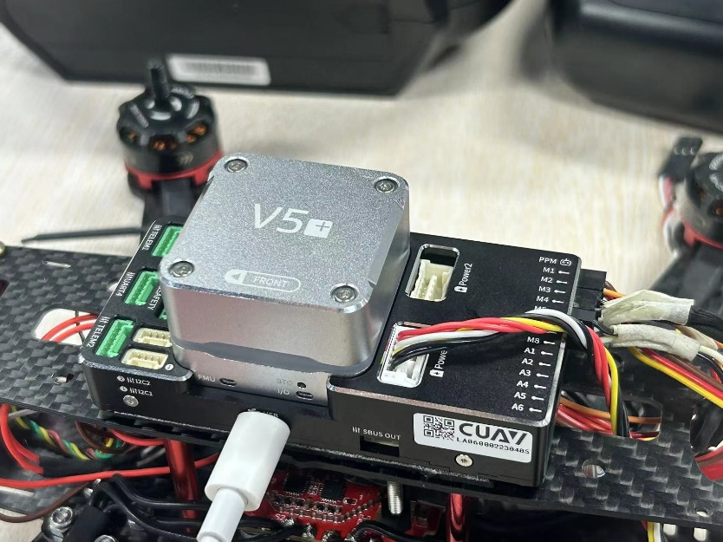

图：雷讯科技CUAV开发的带底座的V5+飞控模块

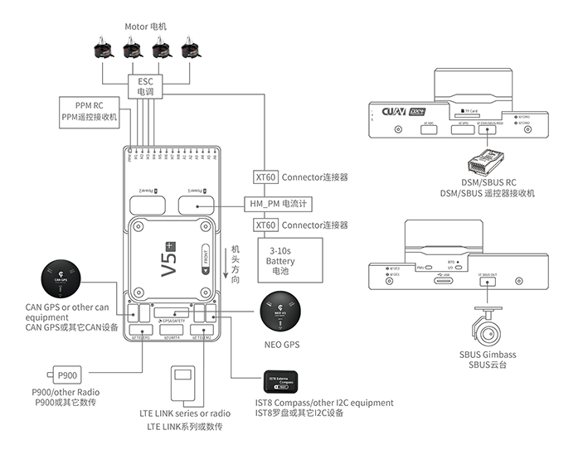

图： CUAV官方接线参考图

# 遥控系统

遥控系统由发射机（遥控器）和接收机（接收模块）组成，实现无人机的人工远程控制。发射机和接收机必须选用同一品牌才能对频成功，国内常用的品牌是富斯Flysky和天地飞Wfly。本次装机使用的是天地飞ET16S的发射机和RF209S的接收机。

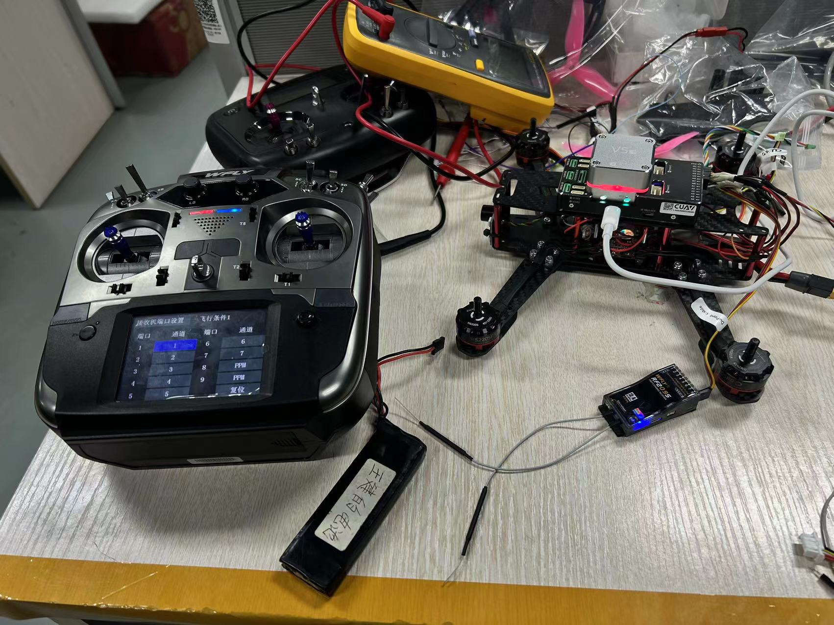 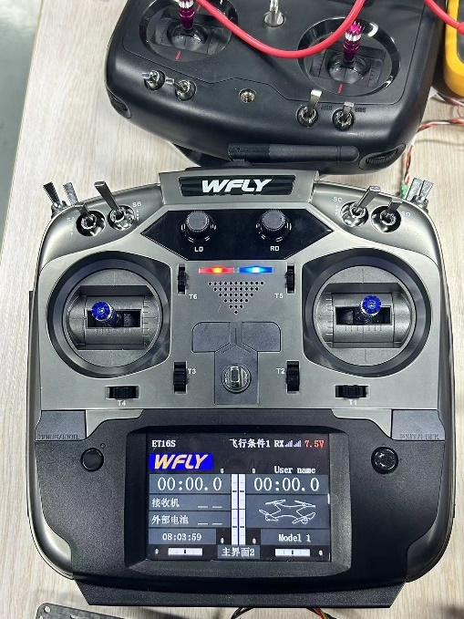

图左：天地飞RF209S接收机 图右：天地飞ET16S发射机



## 接收机

接收机与飞控模块相连，经飞控模块供应5V工作电压，将遥控器的控制信号发送给飞控模块。接收机一般会有两根软天线，安装时要保证两根天线之间不能靠得太近。

天地飞ET16S发射机的正面有一盏指示灯和一个按钮，长按按钮可以启动对频功能，对频成功后在发射机修改通讯协议。指示灯的颜色含义如下：

1. 红色：未连接到发射机；
2. 黄色闪亮：正在对频；
3. 粉色：已连接，PWM模式；
4. 蓝色：已连接，PPM模式；
5. 绿色：已连接，W.BUS模式；

不同接收机的功能和使用方法不同，具体参阅官方文档。

## 发射机

发射机为手持遥控器，天地飞ET16系统遥控器的具体使用方法请参阅说明书。设置过程中主要的操作如下：

1. 开机：长按电源键，注意电源键是两个摇杆之间的灰色按钮；
2. 与接收机对码：主菜单-通信设置-对码-对码开始；
3. 接收机的通讯协议：主菜单-通信设置-接收机端口设置

看一下接收机连接到飞控的端口编号（我用的是8端口），更改对应端口的通道值（我用的是PPM协议）

不同的飞控和接收机对通讯协议的支持是不一样的，在不同通讯协议下的连线也是不同的。

1. 绑定按键到通道：主菜单-通用功能-通道设置

在里面可以选择每个通道对应的功能、控制按键、微调按键

1. 通道监视器：长按Home键，用于查看不同通道值随按键的变化

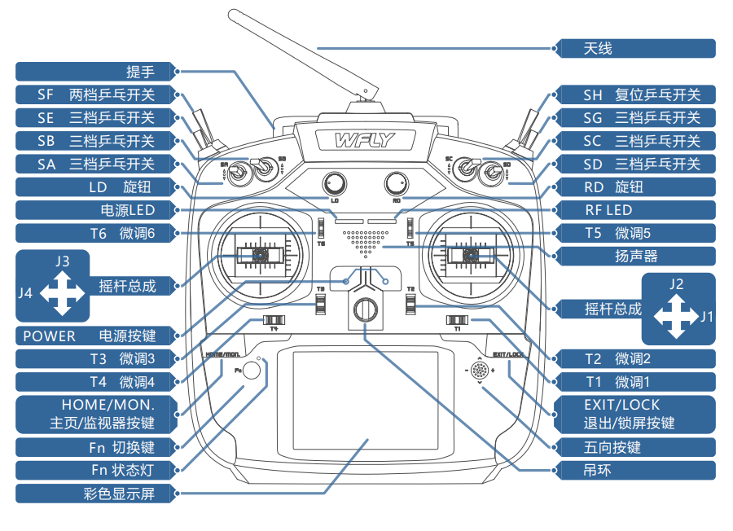

遥控器会定时用语音播报接收机和发射机的电压值，以防锂电池电压过低。

# 地面站软件 Ground Control Station

地面站可用于远程控制无人机的飞行状态、路径；在装机阶段，地面站软件的主要功能是对飞控烧录固件，配置参数以及配置、调试电机、遥控器、传感器等硬件。

主流使用的地面站软件：QgroundControl（QGC）和Mission Planner（MP），前者常与PX4固件搭配，本次调试使用QGC。

·QGC官方用户手册：<https://docs.qgroundcontrol.com/master/en/qgc-user-guide/index.html>

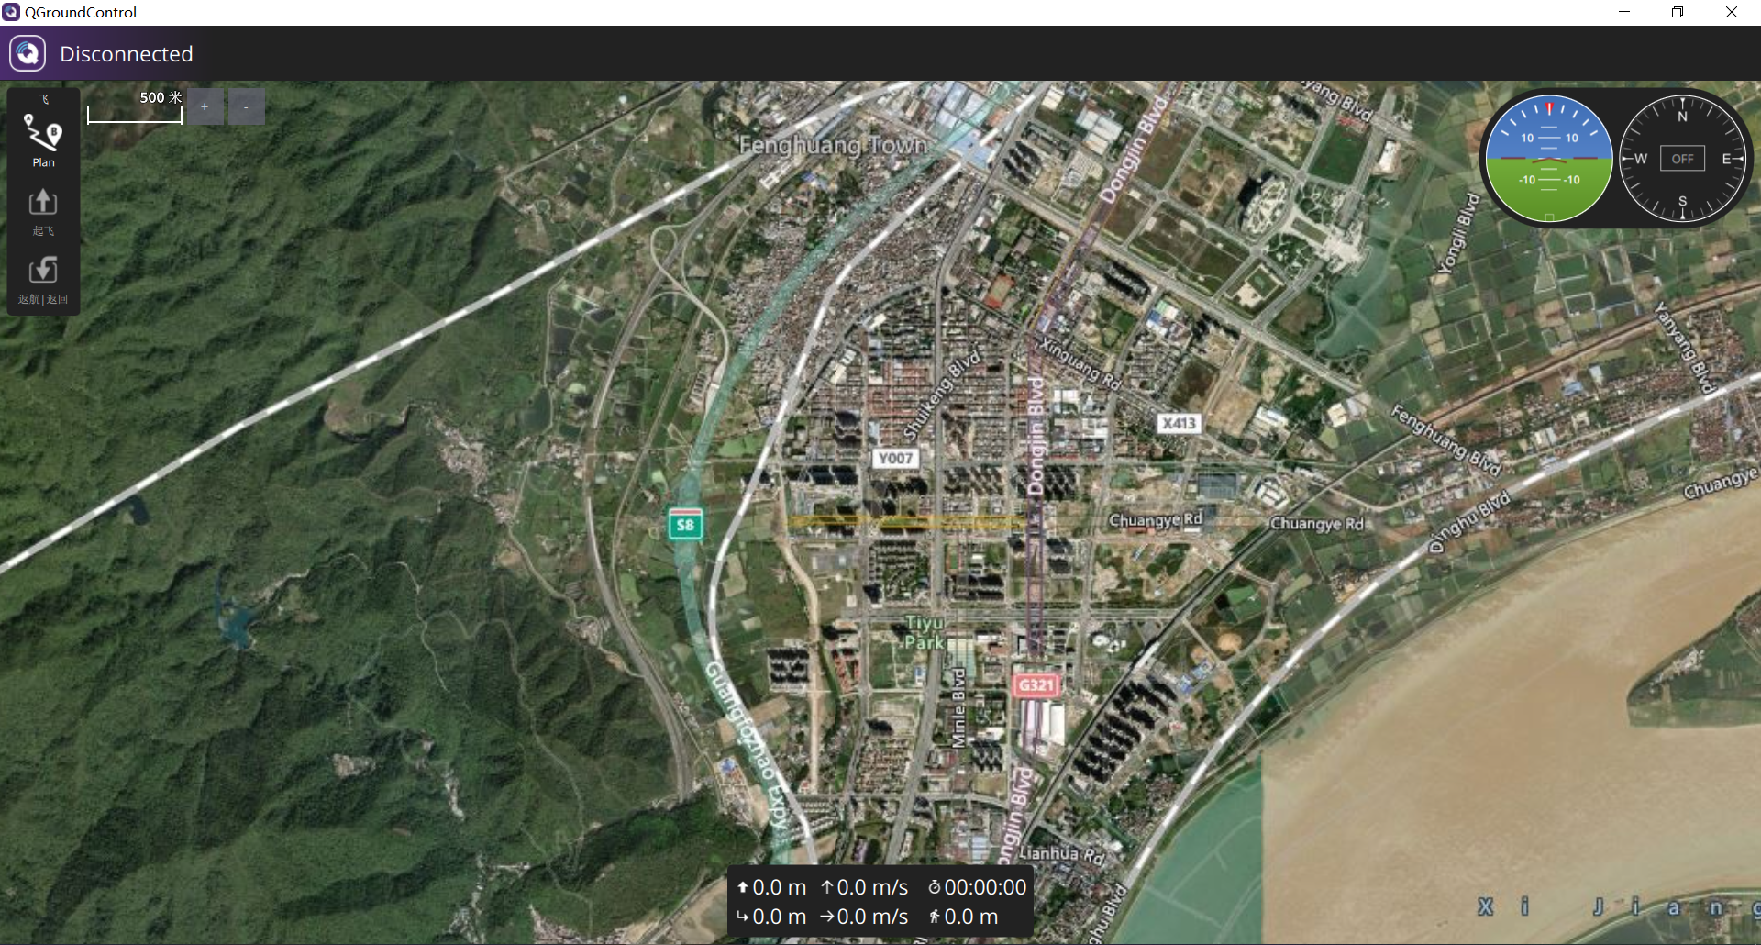

图：QGroundControl地面站主界面图，未连接飞控

点击主界面左上角的Logo，会出现如下的工具菜单，第一项无人机设置就是烧录固件以及配置参数主要使用到的工具。

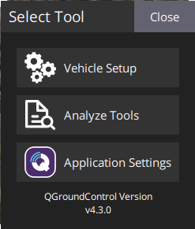

图：选择工具



## 固件的烧录

PX4是开源飞控固件，可以在官方的Github页面选择版本，下载对应版本的完整工程文件或官方提前编译好的.px4固件文件。如果想要自己编译，则需要配置好C++编译环境。

值得一提的是，选用的固件版本并不是越新越好，较新发布的固件可能会运行不稳定或者含有未修复的Bug。

·PX4下载：<https://github.com/PX4/PX4-Autopilot/releases>

得到.px4固件文件后，进入配置工具的固件页面，连接飞控模块，QGC会弹出如下窗口。默认自动烧入最新版本的PX4固件，若想使用下载的自定义固件，选择“高级选项”并选择“自定义固件文件”，点击“OK”后会弹出文件选择窗口。

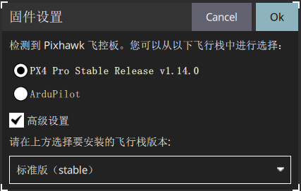

图：固件烧录选项

烧录结束后，显示黄色的“Reboot Device”提示则表示固件烧录成功。

## 机架选择

在机架一栏中选择飞机的类型以及机架的型号。本次组装使用的是X型的四旋翼无人机，机架为自制无型号，选择Quadrotor X的Generic Quadcopter即可。选好以后，点击页面右上角的“应用并重启”。

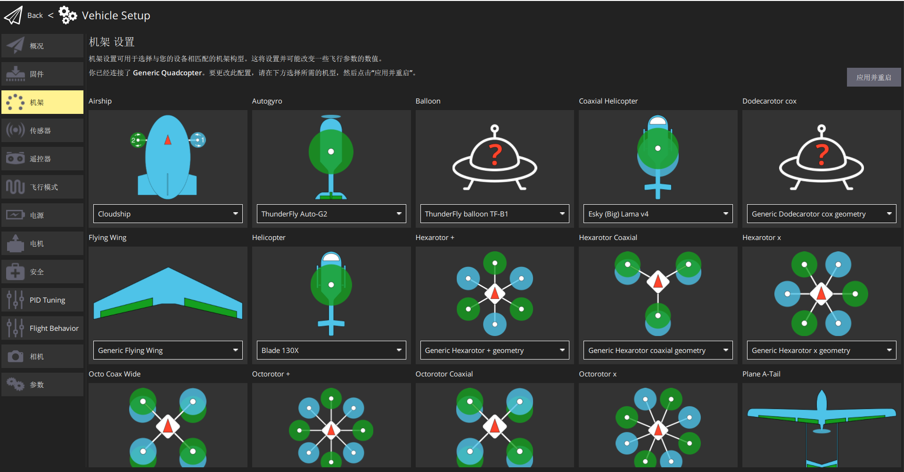

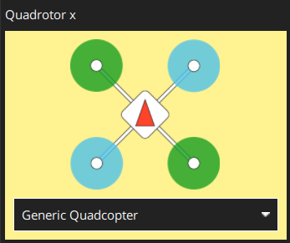

图：选用的四旋翼，一般机架

## 遥控器校准

打开遥控器一栏，若接收机与发射机连接成功，页面右侧会显示一个通道监视器，而姿态控制的四个通道都显示为未映射。

1. 选择操作手势：在页面右上方，可以选择操作手势为美国手或日本手。
2. 校准和映射：点击“校正”，按照指示拨动摇杆到图示位置，完成后即完成遥控器的校准。
3. 摇杆偏移微调：在遥控器上调节T1到T4四个按钮，使QGC中显示的四个摇杆通道零位均在滑条的正中间。

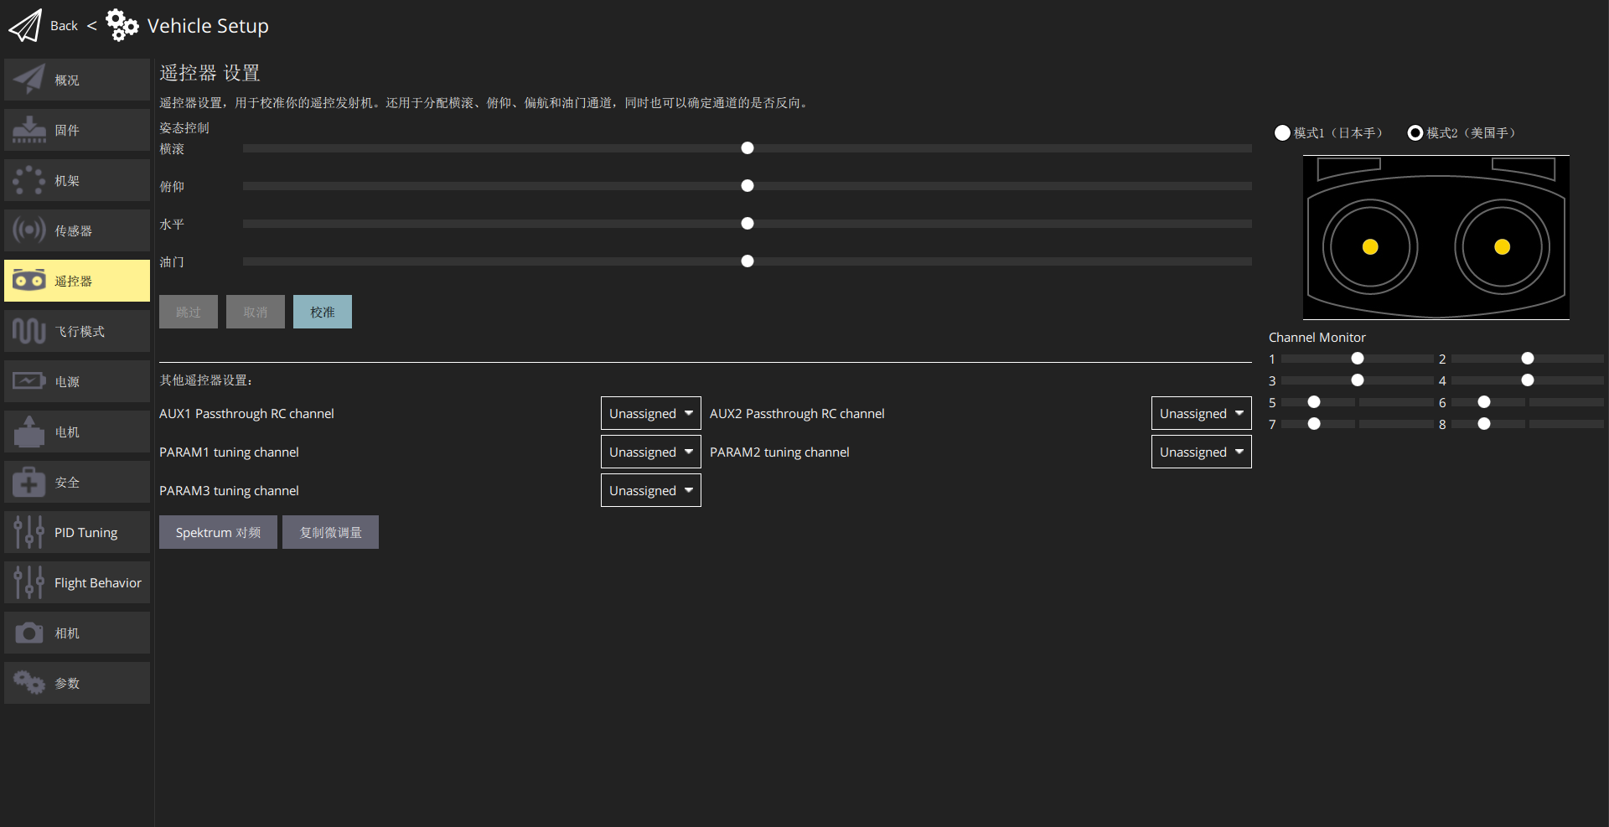

图：遥控器设置页面

## 电机调试

！！安全注意事项！！

！！测试时电机禁止安装桨叶！！（要是装了实在不想再拆下来的话，测试时一定要小心，不要让四个电机同时转，测试滑条稍微向上移动一点点就行了）

打开电机一栏（固件新版本为“执行器”），确定安全后，打开滑块的开关，依次向上拨动四个电机的滑块，观察每个电机的转向以及顺序是否符合标准。

从机头往机尾看，四旋翼无人机的电机编号对应位置和转向为：

·1号：机头左侧，逆时针；

·2号：机尾右侧，与1号对角，逆时针；

·3号：机头右侧，顺时针；

·4号：机尾左侧，与3号对角，顺时针。

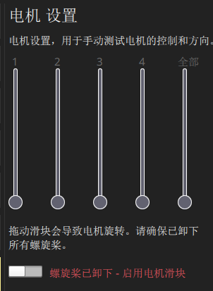

图：电机设置页面

若电机的位置和编号不对应，可以通过更改电调四根信号线的顺序来修正。

若电机转向有误，可以在主页-分析工具-MAVLINK控制台中用以下三行命令设置转向反向，数字表示电机的编号：

|  |
| --- |
| dshot reverse -m 1  dshot save -m 1  reboot |

## 传感器校正

飞控模块中需要校正的传感器为罗盘、陀螺仪和加速度计。

·校正罗盘：按照图中指示的六个姿态拿起飞机，并旋转一周到半周；

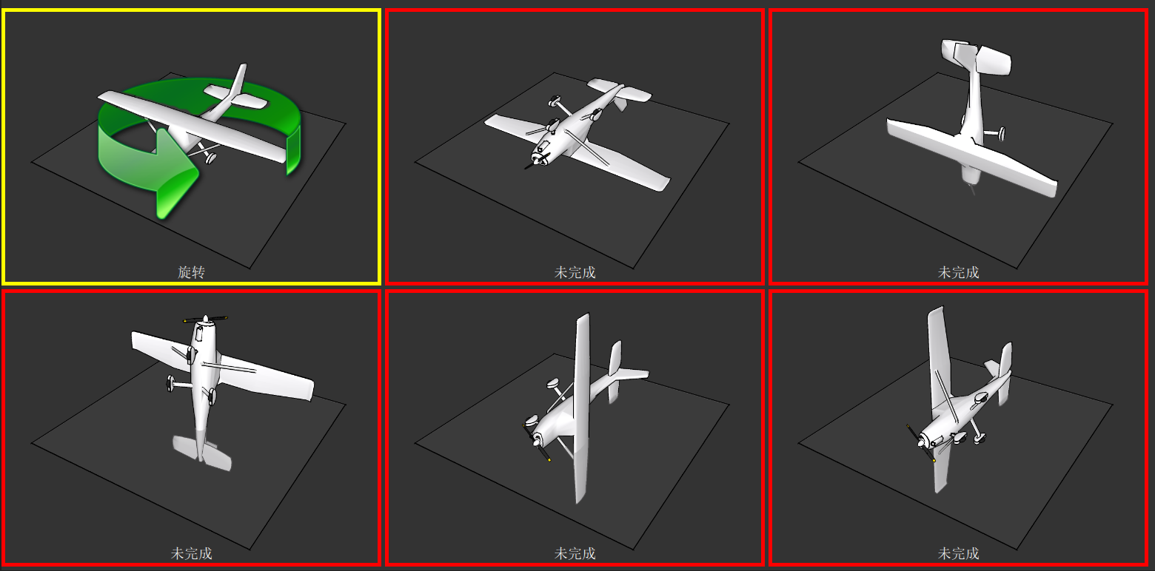

图：罗盘校正的操作指示

·校正陀螺仪：将飞机静止平稳地放置在一个水平面上；

·校正加速度计：分别按照图中所示的六个姿态，将飞机放置在水平或竖直的平面上；如果实在找不到竖直面，可以用手将飞机提起来。

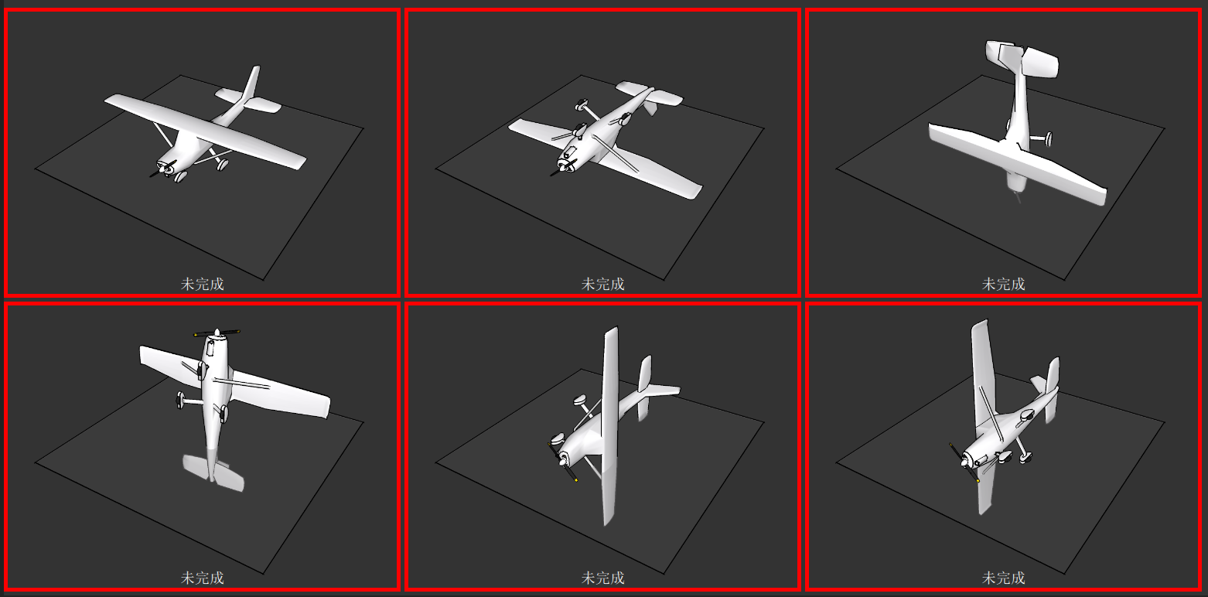

图：加速度计校正的操作

## 飞行模式设置

·PX4官方飞行模式介绍：<https://docs.px4.io/main/en/getting_started/flight_modes.html>

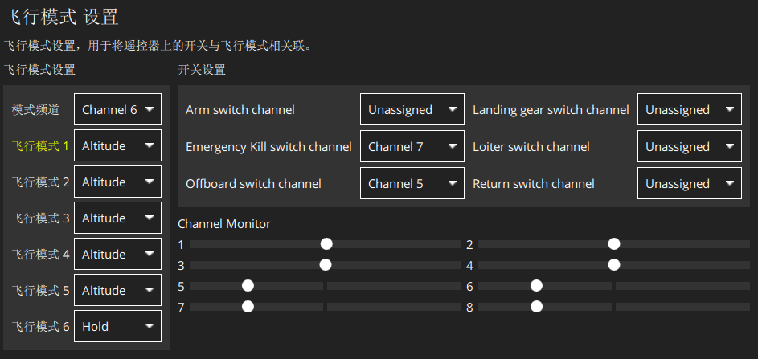

图：飞行模式设置页面

图中的监视器显示，接收机最多只能接受八个通道。在设置飞行模式之前，检查发射机的八个通道分别对应哪一个开关。默认1-4号通道分别对应到左右摇杆的上下方向控制，在遥控器校准时已经按照控制手势映射到油门、航向、偏航和俯仰，5-8号通道对应的四个开关则需要在遥控器上的“通道设置”手动对应开关。

1. 飞行模式设置：在无安装GPS模块的情况下，一般用Altitude模式；注意，三段式开关上、中、下位置只能映射到模式1、4、6；
2. 应急Kill开关：打开后强制关停螺旋桨，安全起见一定要配置；
3. Offboard开关：打开后切换到Offboard模式，使用机载电脑MAVROS程序控制。

## 电源设置

电源设置主要是电池、电调相关的参数配置和校准。

·电池配置：将电池芯数改成4（4S电池），每芯空电电压改成3.5V，满电电压改成4.2V。

·电调PWM校准：一般不需要校准，但也可以校准一下。

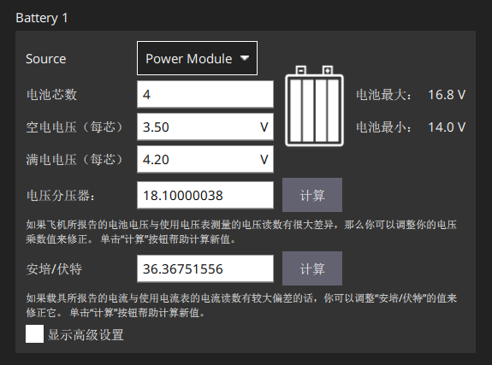

图：飞行模式设置页面

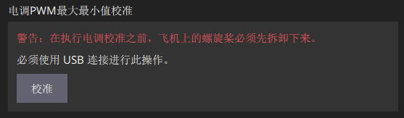

图：电调PWM极值校准

# 动力系统

动力系统为无人机的运动提供动力，主要由电机Motor、电调ESC（电子调速器，Electronic Speed Controller）和螺旋桨组成。

本次组装使用的电机为

# 供电系统

供电系统包括电池以及外围的降压、监测模块。无人机的电机需要大电流驱动，而飞控、传感器等控制模块则使用5V的小功率电流。



## 锂电池

无人机供电用的是锂电池，全称锂离子聚合物电池Li-Po。

锂电池的使用要避免过充和过放现象。避免过充应使用专门的锂电池充电器，避免过放要安装BB响。注意在实际使用时，为了延长锂电池的寿命，单节电芯3.6V以下就要停止使用并充电了，这也是BB响默认的报警电压。

若电池长期不用，电压维持在单节电芯3.7V左右适合长期保存。

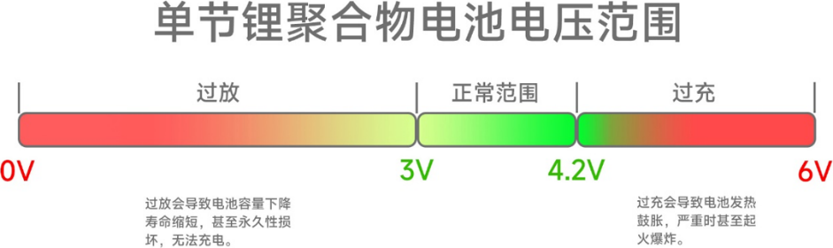

锂电池单节电芯的满电电压为4.2V，一般的电池会串联多节电芯。电池主要参数有容量、S数、C数：

1. S数：S代表串联（Serial），S数表示的是电池串联电芯的个数，决定电池输出电压，计算方法为S数乘以4.2V。常用的2S、3S、4S、6S电池满电电压分别为8.4V、12.4V、16.6V、25.2V
2. 容量：单位mAh
3. C数：充点电倍率，可用于计算最大输出电流，计算方法为容量乘以C数。

规范的锂电池包装会引出两个端子，常见的是供电用的XT60公头端子和充电用的XH2.54平衡充母头端子。

充电时，要使用专门的充电器监测每个电芯以及电池的总电压，在充满时自动停止，避免过充；另外，充电时一定要使用平衡充电模式，所谓的平衡充Balance Charge指的是充电时采用各个电芯之间并联共正极的接法，防止电芯之间的充电电压不相同，引起局部过充。

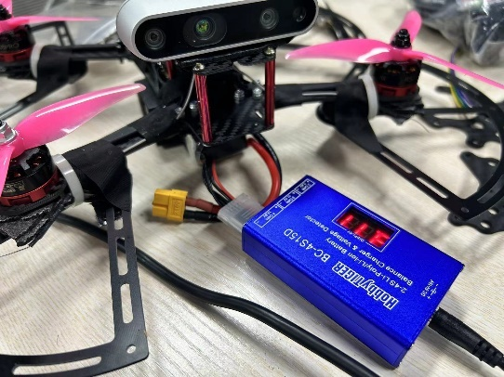

图：正在用平衡头充电的4S锂电池

## 低压警报器（BB响）

BB响（电压显示兼低压警报）可用于锂电池的电压监控，防止电池过放或电压过低导致摔机。一般的BB响使用八段数码管作为显示，通电时循环显示总电压以及各电芯的电压。

ALL → 总电压 → B_1 → 第一节电芯电压 → B_2 → … → ALL

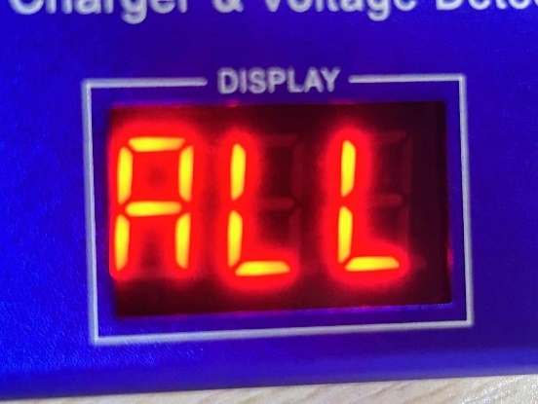 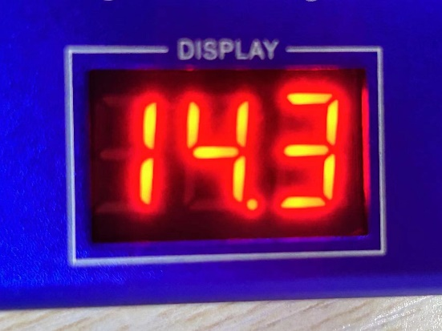

图：锂电池充电池内置的电压显示计，与BB响的相同

使用时，插入充电用的XH2.54平衡端子，注意无论是测量几s的电池，正极都是在最右侧。

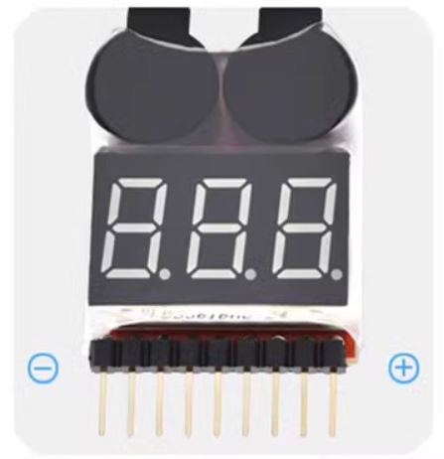

图：BB响的连接

## 降压模块

降压模块主要负责给低压的飞控模块、接收机供电，一般的飞控模块工作电压仅需5V左右。其余硬件，如电调、板载电脑可直接接入锂电池进行供电。

雷迅飞控套件配的降压模块有两个输出端，XT60直接将电池电压供给飞控和电机，XH2.54则降压至5V供给飞控和其他信号模块。

# 无人机操纵



## 模拟器飞行

无人机飞行模拟分为硬件在环HITL和软件在环SITL两种，两者主要的差别是飞控硬件是否参与仿真。在硬件齐全的情况下，一般选择HITL仿真。

仿真器选用微软推出的基于Unreal引擎的开源飞行模拟Airsim。作为开源软件，Airsim提供了源代码和一些已经编译好可以直接运行的官方环境。若想要自定义仿真环境，则需要自行使用Unreal引擎搭建环境并编译源码。

·Airsim官方文档：<https://microsoft.github.io/AirSim/>

·Airsim发布的预编译环境：<https://github.com/Microsoft/AirSim/releases>

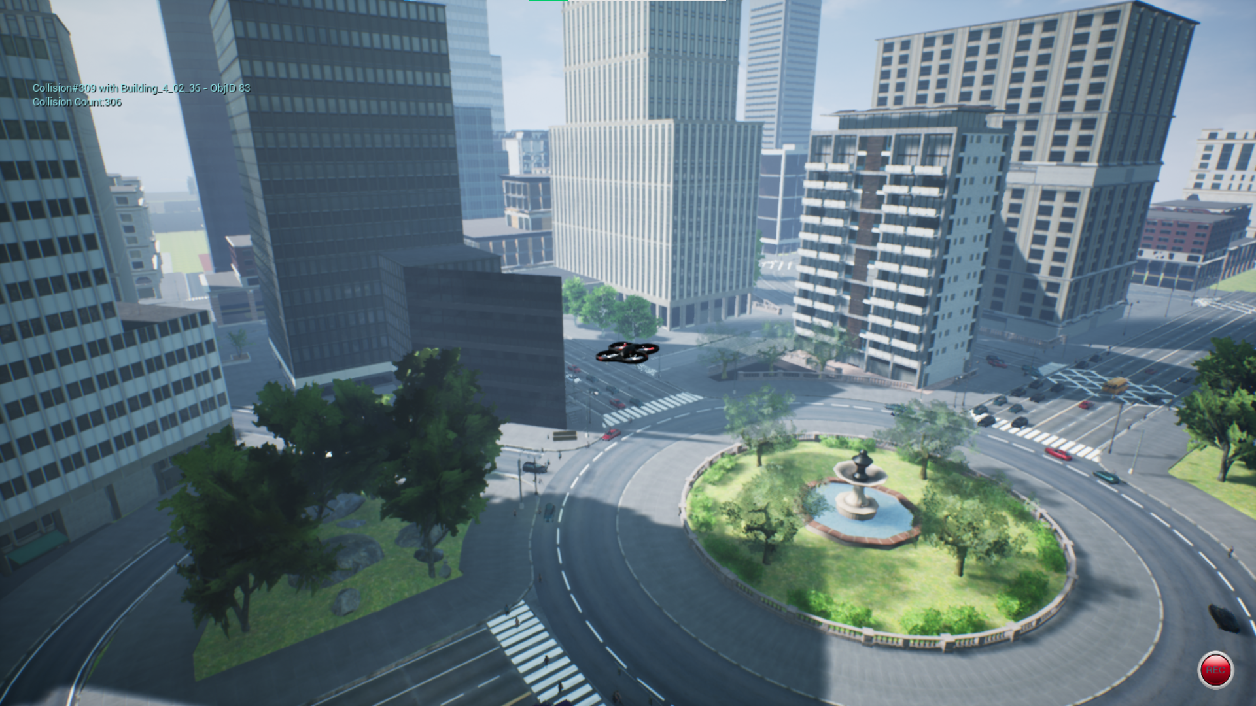

图：Airsim官方提供的City仿真场景

从网上下载好环境以后，按照

## 实机飞行

！！安全注意事项！！

1. 无人机起飞时至少离人5m以上；
2. 不要朝有人的地方飞；
3. 无人机上电前先插上BB响；
4. 为防止误解锁，先对无人机上电后再打开遥控器；
5. 禁止单手飞行；
6. 飞行结束后，确定无人机为上锁后再上前检查；

# 机载电脑

飞控是无人机的小脑，机载电脑是无人机的大脑；飞控确保了无人机可以平稳地运动，而更复杂的轨迹规划则要通过机载电脑中编写的程序实现。

本次装机使用的机载电脑是Nvidia的Jetson Xavier NX开发板，底板配的是国产仿制的微雪底板。



## 烧录系统

·Nvidia SDK Manager官方下载页面：<https://developer.nvidia.com/sdk-manager>

烧录系统需要用到Nvidia官方提供的Nvidia SDK Manager安装程序，且只能在Linux系统上运行，因此需要在主机上安装Ubuntu 18.04虚拟机，注意，版本一定要是18.04，因为Nvidia SDK Manager在20.04以及22.04版本下烧录都会出现错误。

在官网上注册Nvidia Developer账号下载SDK Manager并移动到Home文件夹中，使用sudo apt install命令下载；打开程序后先登录账号，即进入以下的选项界面。

# $每日任务

## 1/22

1. 成功编译运行Gazebo；（√）
2. 成功运行PX4官方的Offboard例程SITL仿真；（√）
3. 精读一遍官方Offboard例程代码，每个函数、参数都要查阅；（√）
4. 收尾ROS的入门学习，包含常用命令、发布者、订阅者、服务端、客户端的C++实现；

## 1/23

1. 成功通过圆、方路径飞行程序的HITL仿真；（√）

## 1/24

1. 成功在实机上运行圆、方路径算法；

# #问题记录

## 12/27

1. 供电无反应：满电的2S锂电池经过5V稳压模块给飞控模块和电调供电，理论上接上电时，飞控、接收器会亮灯，但是灯不亮。只有未知位置（可能是电调上）的蜂鸣器在接通时响一下，然后就没有任何反应了。

应该没有发生短路，但不知道不是飞控或者稳压模块的电源连线断路了。经过万能表测试，稳压模块连接到飞控的电源线没有电压，极有可能是断路。

12/28问题已解决，换成4S电池正常工作，原因是2S电池的电压不够。

1. 天地飞遥控器连接不上QGC，QGC的遥控器设置页面校准显示未找到发射机，接收机的型号是RF209S，已经在发射机中修改接收机的端口模式为PPM输出（接收机长亮蓝灯）。晓龙哥的意见是可能需要在QGC修改飞控的某个参数。

QS：V5+飞控模块外围闪亮红灯，不确定是不是飞控出错。

12/28问题已解决，重装并重启QGC即可，估计是QGC软件内部的问题。

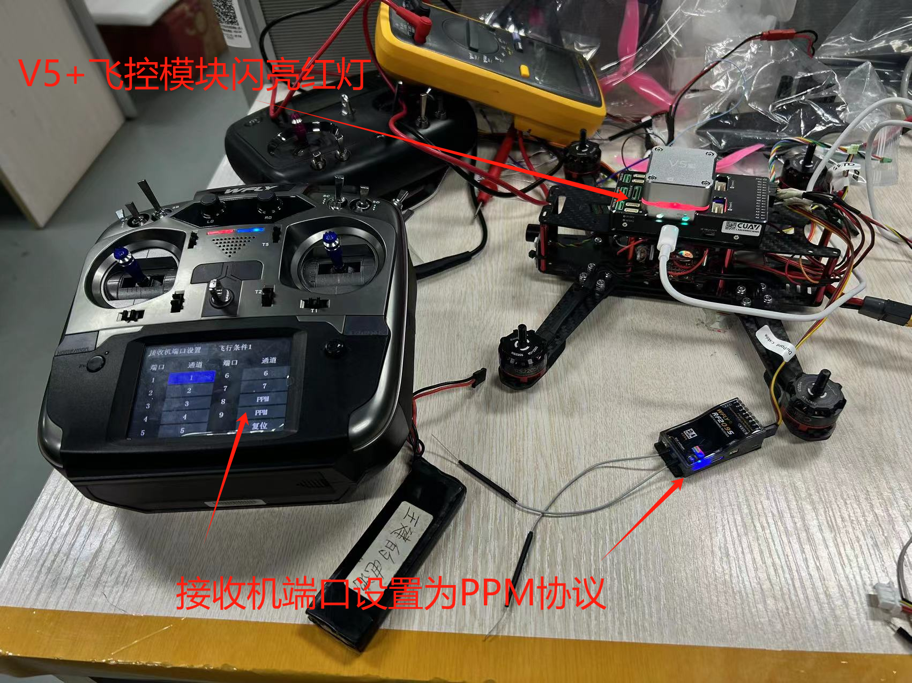

图：发射机、接收机、飞控的指示状态

## 12/28

接12/27问题2：飞控换成浙大FastLab提供的固件，飞控模块不再闪红灯，但是遥控器仍然无法连接。打开遥控器设置页面，提示“飞机未响应命令：MAV_CMD(241)”姿态控制四个通道显示未映射，点击校准按钮提示“请打开发射机”。12/28问题已解决

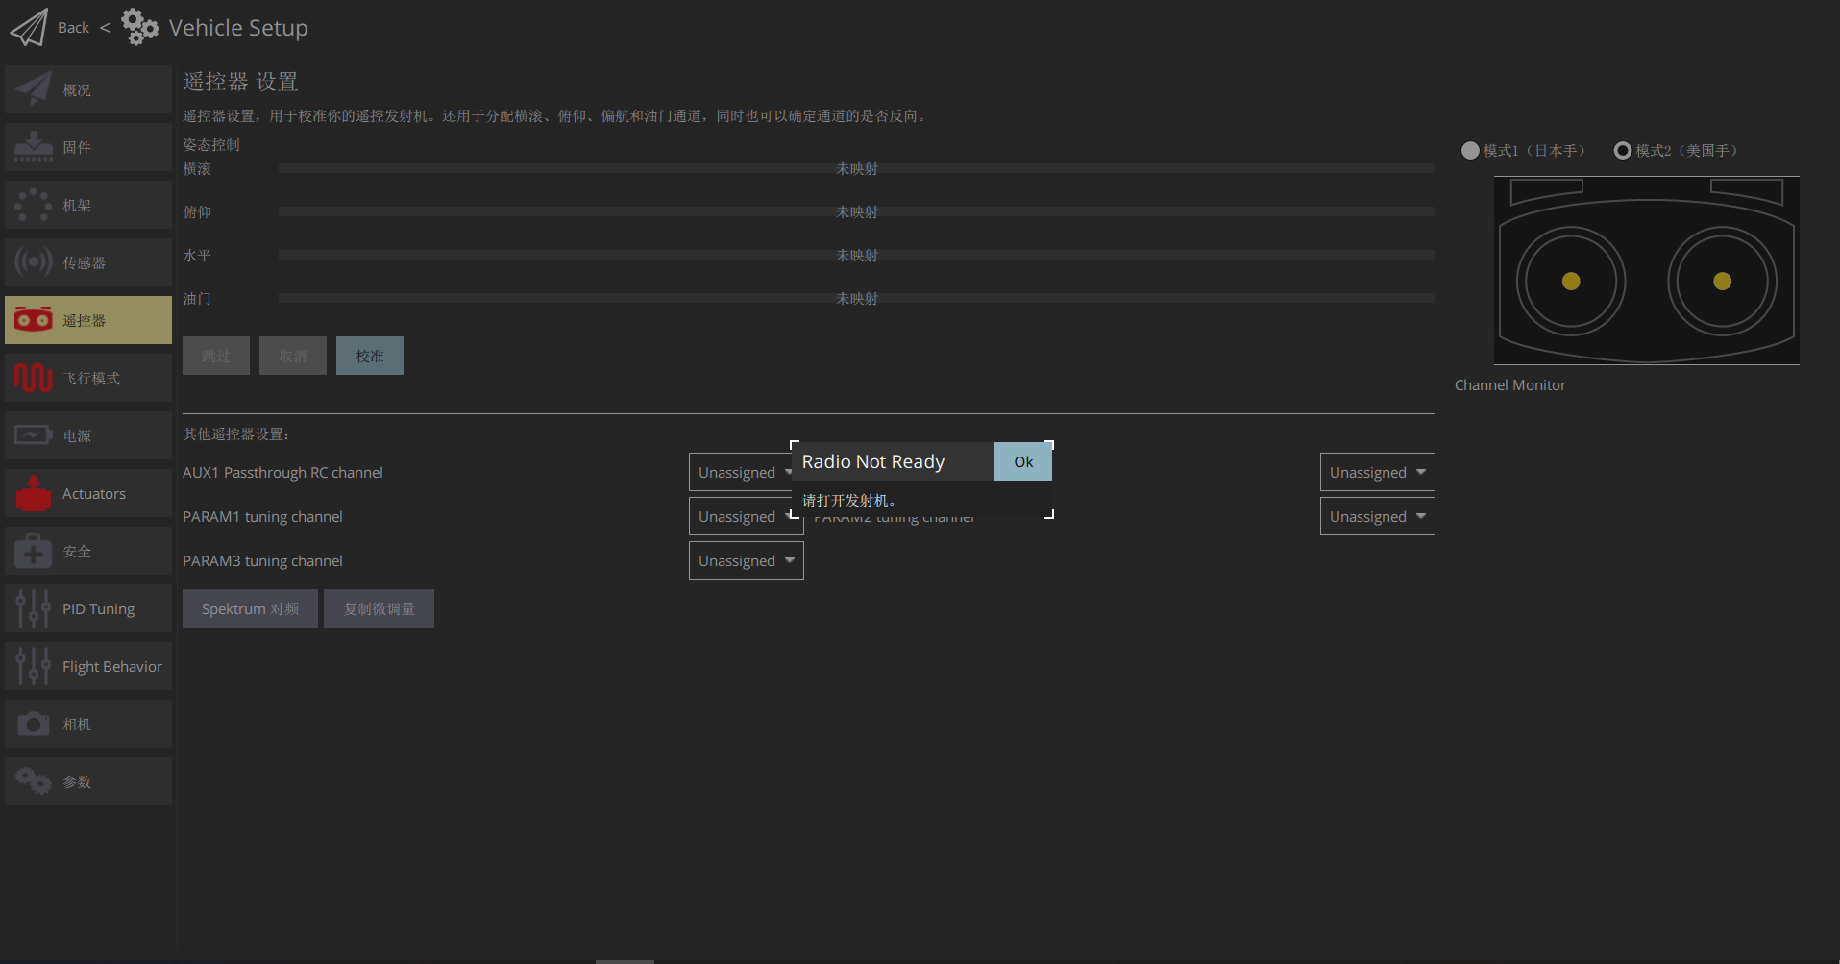

图：提示“请打开发射机”

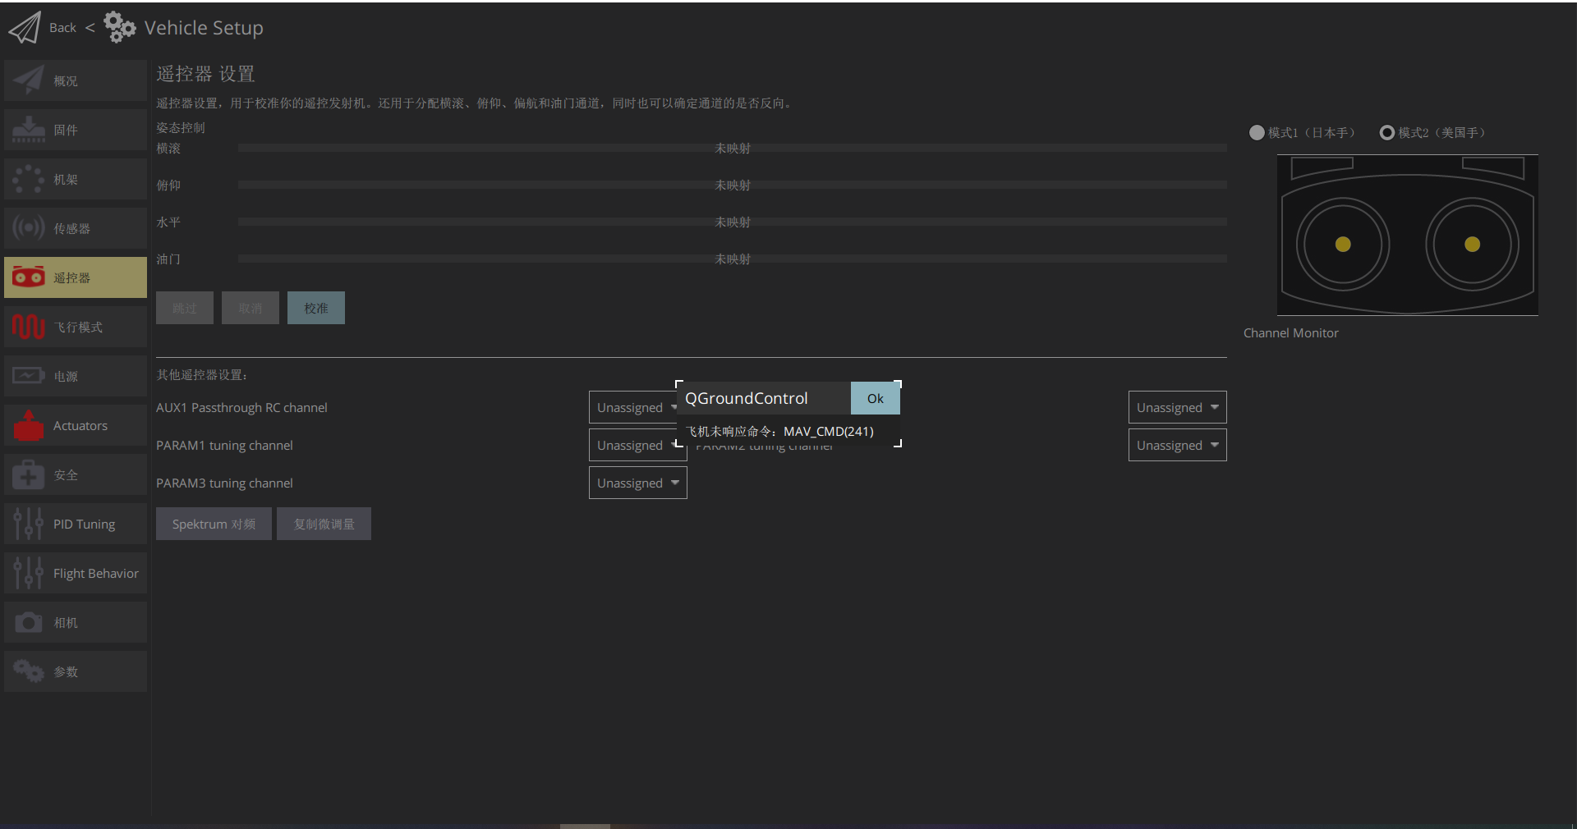

图：提示“飞机未响应命令：MAV_CMD(241)”

1. 电调上电未通过自检（蜂鸣器旋律提示），在QGC测试电机时电机小幅度转动，电调蜂鸣器响，然后电机不再继续旋转，测试页面拉动的滑块也自动回到底端。（固件版本1.11.0），更新固件到1.14.0，测试电机时没有任何反应，电调蜂鸣器不响，电机不转。

尝试校正电调PWM最大最小值，无效。

怀疑是电调和电机不匹配。1/2问题已解决

## 12/29

接12/28问题1：尝试将化骨龙电调（3S-6S，60A/65A）替换成Aocoda-RC电调（2S-4S，30A/35A），依然未通过自检。（用了不少时间在接线的处理上）

在柯总那里拿来一部闲置的测试用无人机调试（V5+飞控，Aocoda-RC电调），上电后通过自检，但是无论是QGC的电机测试还是直接用遥控器控制电机都不动。不知道是电压不够还是QGC的配置问题。另外，有必要搞清楚V5+模块指示灯颜色代表的含义。至少红色肯定是代表Error。

换上林师兄给的1.12.1 版本的固件，柯总的飞机电机可以正常调试了。

下午，固件换成林师兄给的1.12.1 版本，电机转向调试成功。但是用1.14版本的固件电机还是不转

飞控连接到电脑，但是QGC主界面显示Communication Lost的时候，电机调试就会不正常。这种情况就要选择“断开连接”，拔出飞控并重连。另外，HITL模拟模式开启下电机也不会转动。

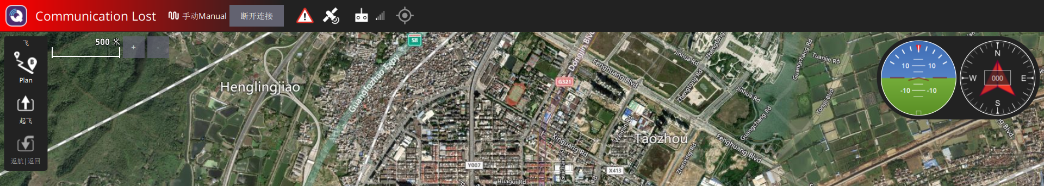

图：飞控已连接但显示为Communication Lost

现在尝试搭建PX4源码的编译环境，用1.13版本的源码编译出固件运行。不过官方的Github页面似乎已经提供了编译好的1.13.0版本的.px4文件。用这个还是不能运行的，初步实验证明用原版的开源飞控电机都是不能正常转的，林师兄给的固件是修改过的。

## 1/2

接12/28问题1：示波器触发模式测试2号电机一相的信号输出，结果显示电机测试不成功时无信号。只能排除电机的问题。

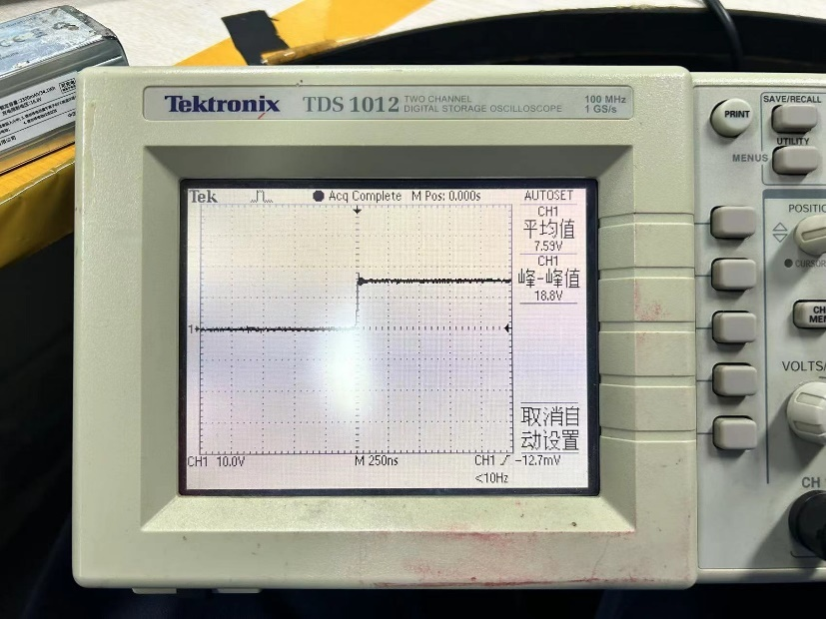

图：电机测试成功时捕捉到的一相的PWM上升信号

另外，在网上查了一下发现，自检的蜂鸣器声音是无刷电机自带的，不是电调发出的。上电时，如果发出的声音只有升调三声，自检不通过；声调三声后声调两声为自检通过。

换成1.12.1官方的编译版本，电机编译能通过，但是尝试测试电机时提示“MAV_CMD(209)命令被拒绝”。PS.重启一下又行了，电机测试正常。

结论：V5+飞控似乎不能运行版本过新的PX4固件

1. 新问题，遥控器操作，电机无响应。使用1.12.1固件，电机测试正常，飞控的各项配置均已完成，主界面也显示“Ready to fly”，遥控器解锁后，主界面显示“Armed”，信息显示“Armed by RC”，向上拨动油门，主界面显示“Flying”，但是电机仍不转。问题已解决，是QGC设置了电调的通讯协议为Dshot，应为PWM；将所有参数调回默认值并重新配置即可解决。

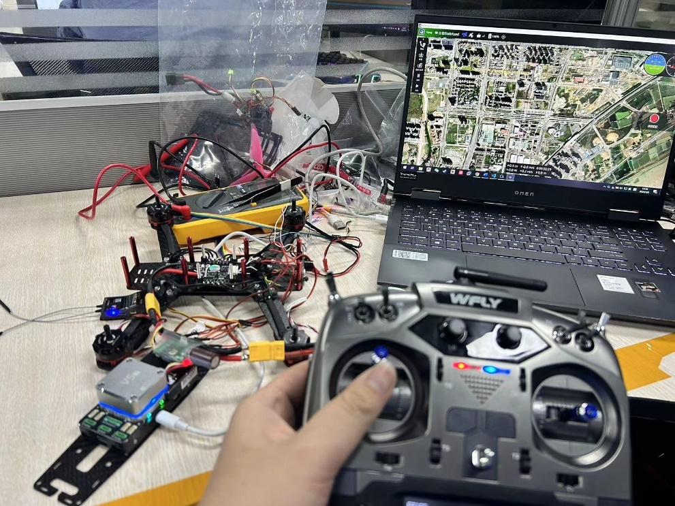

图：发射机、地面站、飞控均解锁，但电机不转

组装无人机过程中发现电池无处安放，只能用3M胶和醋酸胶布将电池粘在无人机机架的底部，远离飞控模块（防止干扰罗盘）；5寸的粉色螺旋桨用5M防松螺母固定在电机轴上；

无人机模块固定好，进行试飞，起飞、移动、降落均成功，但是无人机总是往一个方向移动，稳定性有待提升。

1. HITL仿真Airsim界面显示红色的警告“Vehicle %s was not initialized”；重新将settings.json配置文件还原到默认的状态，只修改端口为COM3（默认COM10），则红色警告消失，但拨动摇杆，仿真环境中的无人机不动（螺旋桨正常旋转）。问题已解决，是仿真软件的版本问题，原本下载的sk3不能用，换用v5版本能用。

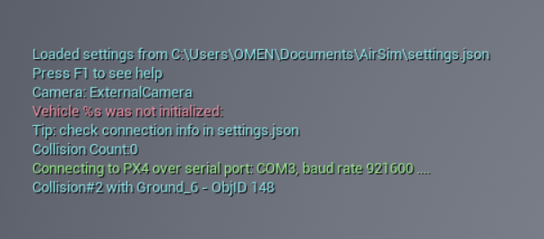

图：Airsim中显示“Vehicle %s was not initialized”

## 1/3

接1/2问题2：仿真的无人机现在能动了，但是解锁后不受控制地往白色螺旋桨（仿真环境中）一侧翻倒。遥控器似乎起不到正常的控制作用。问题已解决，是仿真软件的版本问题，原本下载的sk3不能用，换用v5版本能用。

·仿真软件下载配置参考：<http://confluence.mmcuav.com:8002/pages/viewpage.action?pageId=3047636>

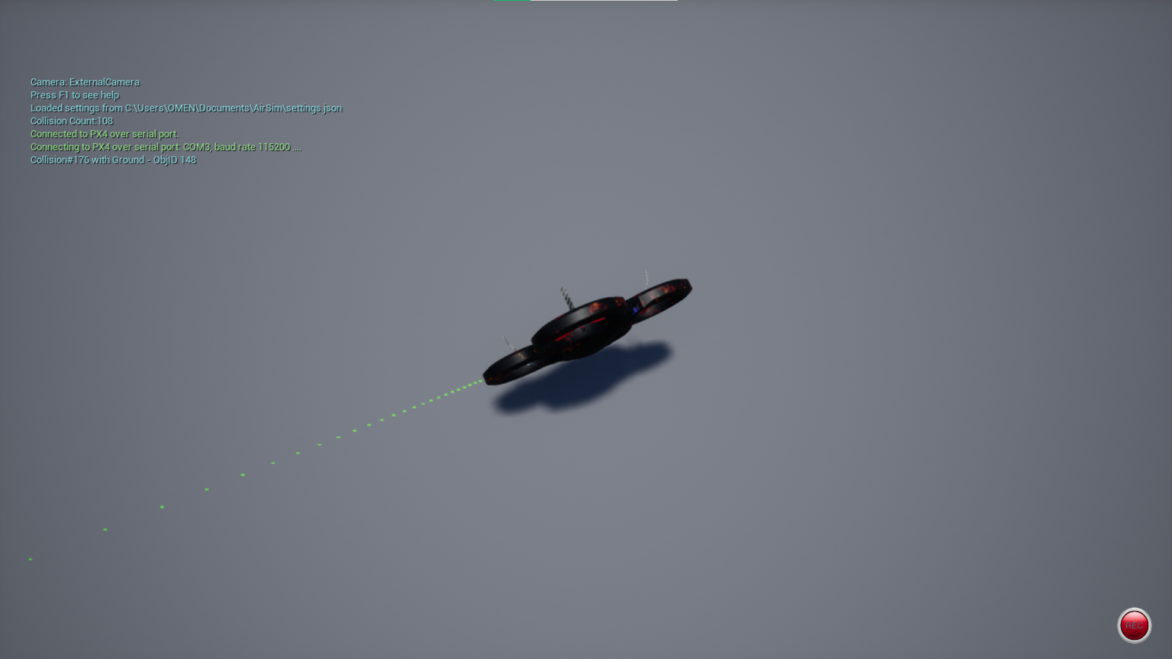

图：仿真环境中即将翻倒的无人机

仿真软件换成v5版本可以正常使用。如果再出现解锁后无人机不动的情况，关闭模拟器并重启飞控模块。

美国手：

·左摇杆：上下控制油门（竖直上下移动），左右控制偏航角（机头朝向）

·右摇杆：控制水平方向的移动；上下控制俯仰角，左右控制翻转角

无人机控制的一大难点是惯性的存在，比如说用右摇杆使无人机朝机头的左侧飞行，即使摇杆回零，无人机仍然会向左运动。

·模拟飞行总结：模拟器中的无人机运行比真实无人机稳定，但是撞到障碍物时会出现机身无法恢复平行状态的BUG。

·实机试飞总结：针对昨天简单试飞发现的无人机不稳定的问题，怀疑是遥控器的零位有偏差，重新配置校正了遥控器的遥感零位（校正：T1、T2、T3、T4按钮），T1 T2 T4 -160，T3 +160

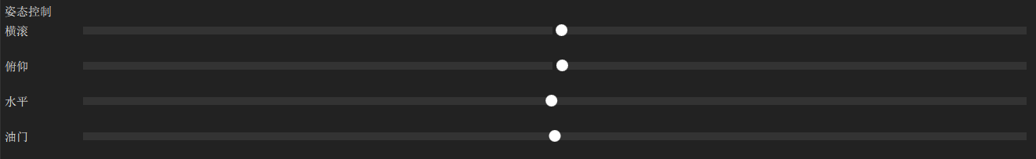

图：QGC配置显示遥控器遥感的零位不在正中心

微调遥控器零位感觉对无人机的位置稳定有一定效果，但机身在飞行时仍然有较为明显的振动。另外，CUAV V5+的飞控模块与底座之间松动，在飞行时出现意外分离状况，需要加固。加固时尽量避开模块四周围的插孔。

测试摔机两次，机身没有发现损伤。

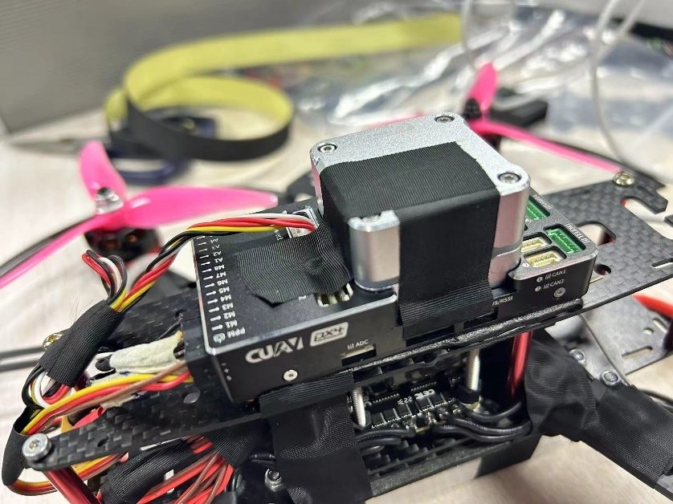

图：醋酸胶带加固的飞控模块

另外，在螺旋桨下方用3M胶和扎带固定了四个保护架。用于保护螺旋桨。

## 1/4

昨天测试摔机两次后，机载的4S电池仅剩13.2V；4号电机上电后未通过自检，且测试不转，未知是否有损坏。

4S电池已充满电至16.4V，再次测试电机，4号电机仍不转。

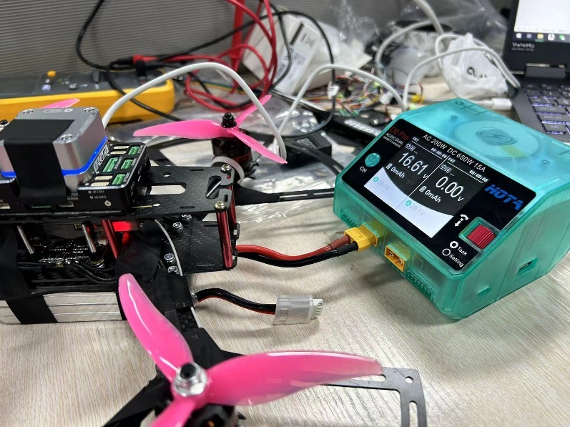

图：锂电池充电器

检查连线的过程中发现飞控与电调之间的地线断路，怀疑是昨天摔机的时候震坏了，重新焊线以后，四个电机测试均正常。

遥控器用的锂电池过放到3V报废了，需要重新买一块换上。

## 1/5

开始安装摄像头和机载电脑，摄像头使用的是Intel RealSense深度摄像机，机载电脑使用图为科技开发的基于Nvidia Jetson NX的嵌入式开发芯片。

在完成机载电脑的配置之前，先不固定机载电脑。

昨天申请买到了GPS模块，但不确定是否要使用。

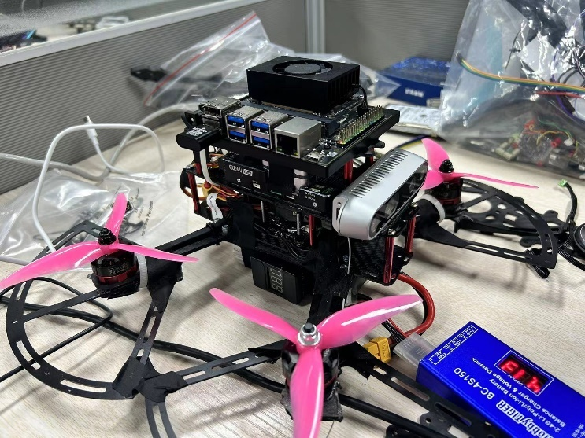

图：当前暂定的最终配件布局图

1. 无人机试飞振动明显：这是前几天就观察到的问题，今天依然继续，虽然暂时观察到的振动对无人机的飞行稳定性无较大影响，但对后续的轨迹规划和自动飞行会造成一定的影响。振动尤其在飞机向上加速时明显。林师兄的建议是调一下PID环。
2. 关于无人机的承重问题：加上机载电脑和摄像头以后，无人机是否能起飞，是否还能稳定飞行呢？测试表明无人机可以承受所有硬件的总负重，但是需要油门给很大才能稳定在一个高度，这也变相增大了能耗。
3. 关于4S电池续航时间短的问题：现在使用的4S电池，半小时充满16.8V只能维持不到十分钟的飞行，对于后面的测试可能会造成一定的影响。

关于摄像机和机载电脑的接线，摄像机的通过Type-C转USB接口接到板载电脑上，板载电脑的电源线则通过DC线焊到电池的输出端（电脑输入支持12-19V电压）

## 1/6

·飞机调试：

尝试调节飞控的PID，将垂直速度控制器的微分项从0调高到0.25。测试感觉飞机飞行更平稳，较为明显的振动只出现在起飞时刻，在空中停留一段时间后振动似乎不再明显。

飞行续航时间仅为7分钟，考虑换用容量更大的电池。

另外，观察到飞机在俯仰、翻滚角均为0（美国手右摇杆零位）的情况下依然有向西移动的趋势，已排除惯性和机头方向的影响。怀疑是罗盘受到干扰。

下午更新：有时候往北偏

1. 问题总结来说，垂直方向可以保持稳定，水平方向总往一边跑。

·机载电脑配置：

需要连接外置键盘、鼠标和显示器，仓库的显示器只能用VGA线，而机载电脑只能用HDMI输出，所以需要一个转换模块。

刷机需要在主机Ubuntu上安装Nvidia SDK

## 1/8

淘宝买的机载电脑电源线还没到，现在临时使用锂电池充电器的DC线。

1. 观察到散热风扇的连线似乎有点问题，接口插紧的时候不转，反而有时候半插进去的时候会转，还不清楚是短路还是接触不良。如果风扇不转的话，散热片很快就发烫了，不知道会不会烧坏开发板。

把端子最靠里的线拔掉以后再插进去，风扇就能转了。那条拔掉的线是PWM线，反正能转就行。

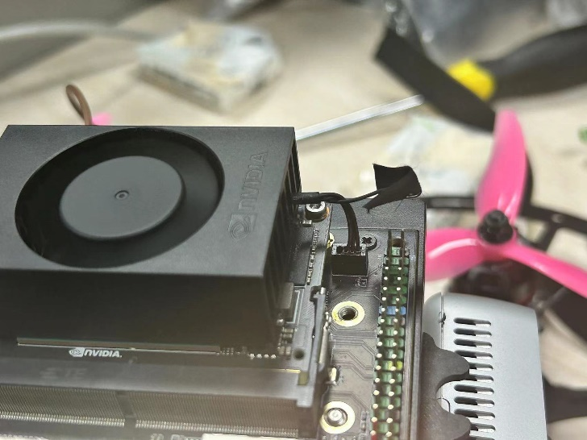

图：拔掉一根线的风扇端子

1. 往开发板中烧录系统的时候，SDK Version一栏显示为空（只有企鹅图标），正常情况下应该显示为Linux。

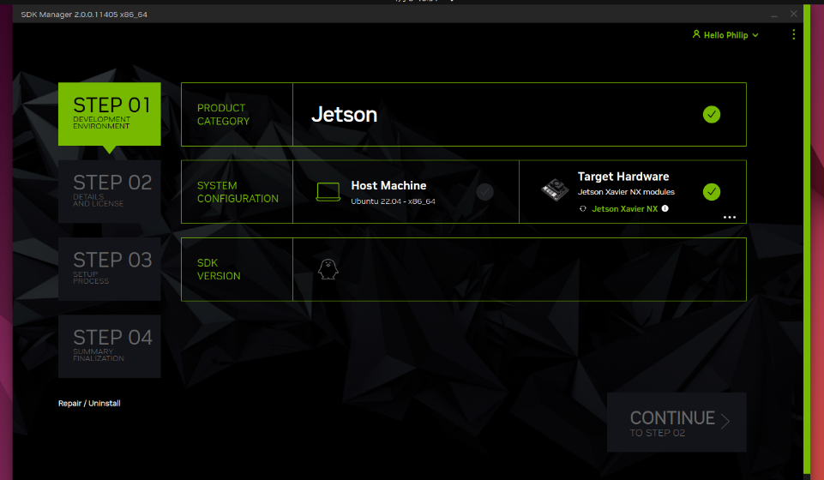

图：SDK Version一栏显示为空

前人的经验表明Ubuntu 20.04和22.04都是不能烧录成功的，只有Ubuntu18.04才能烧录成功，需要将虚拟机版本降低。

进一步的机载电脑安装需要用到显示屏。

## 1/9

尝试在公司发的电脑上安装wsl和Ubuntu18.04版本，因为我自己的电脑实在没位置再装一个虚拟机了，而且似乎因为版本太低安装不了。

命令行安装Ubuntu分发版是在Github上下载的，所以要挂梯子，不然会下载失败。

在公司电脑上安装出现以下报错，提示电脑未开启虚拟机平台功能。在Windows功能选择中已经打开Hyper-V选择并重启也无效。

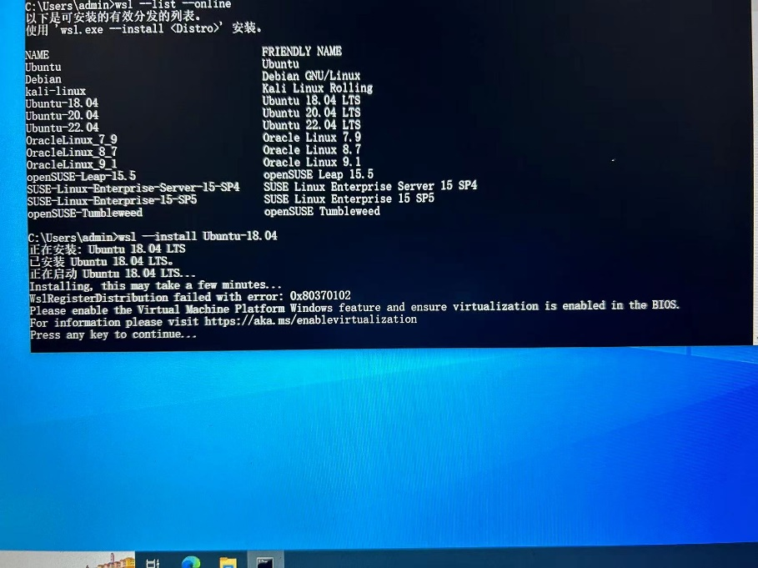

图：安装wsl Ubuntu时的出错提示

网上有教程说可能是Windows BIOS的虚拟机选项未打开，打开BIOS界面开启该选项后，问题解决。

默认的wsl系统是没有图形界面的，若要安装图形界面，需要下载工具VcXsrv。配置好VcXsrc以后，可以显示wsl上执行程序的窗口，但是鼠标在窗口上的时候，会显示一个变斜而且不完整的图案，似乎是有Bug，不知道是不是配置问题。

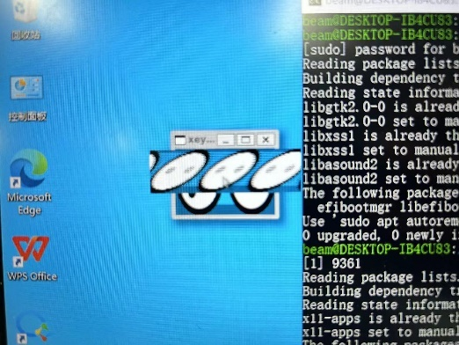

图：图形窗口的BUG

幸好，即使wsl的图形化没有完全调好，也可以通过命令行直接下载Nvidia sdkmanage，但是下载好的sdkmanager用命令行尝试打开会报错：Authorization required, but no authorization protocol specified. The futex facility returned an unexpected error code.

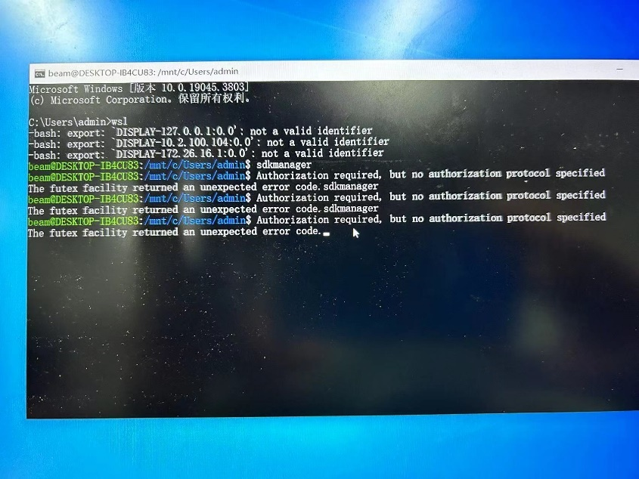

图：尝试打开sdkmanager的报错

按照龙哥的教程更改了一下VcXsrv的配置，打开程序的图形化界面就正常了。Nvidia sdkmanager也能正常打开不报错。

<http://confluence.mmcuav.com:8002/pages/viewpage.action?pageId=29261883>

现在出现的问题是，wsl上的sdkmanager似乎检测不到开发板，搜了一下发现是wsl不直接支持USB设备的连接。需要配置微软官方提供的插件usbipd才能连接，具体使用方法参考这篇文章：

[https://blog.csdn.net/PengWon/article/details/132181143?ops_request_misc=&request_id=&biz_id=102&utm_term=wsl%E6%A3%80%E6%B5%8B%E4%B8%8D%E5%88%B0usb&utm_medium=distribute.pc_search_result.none-task-blog-2~all~sobaiduweb~default-0-132181143.142^v99^pc_search_result_base7&spm=1018.2226.3001.4187](https://blog.csdn.net/PengWon/article/details/132181143?ops_request_misc=&request_id=&biz_id=102&utm_term=wsl%E6%A3%80%E6%B5%8B%E4%B8%8D%E5%88%B0usb&utm_medium=distribute.pc_search_result.none-task-blog-2~all~sobaiduweb~default-0-132181143.142%5ev99%5epc_search_result_base7&spm=1018.2226.3001.4187)

然后sdkmanager就能正常识别到开发板了。

但是问题又来了，烧录系统的时候又报错了，日志显示运行dpkg命令的时候“执行格式出错”。

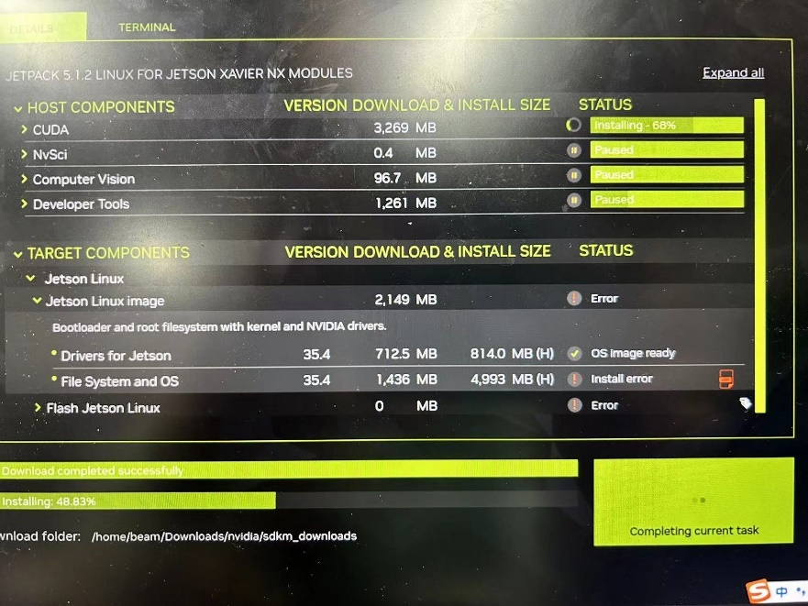

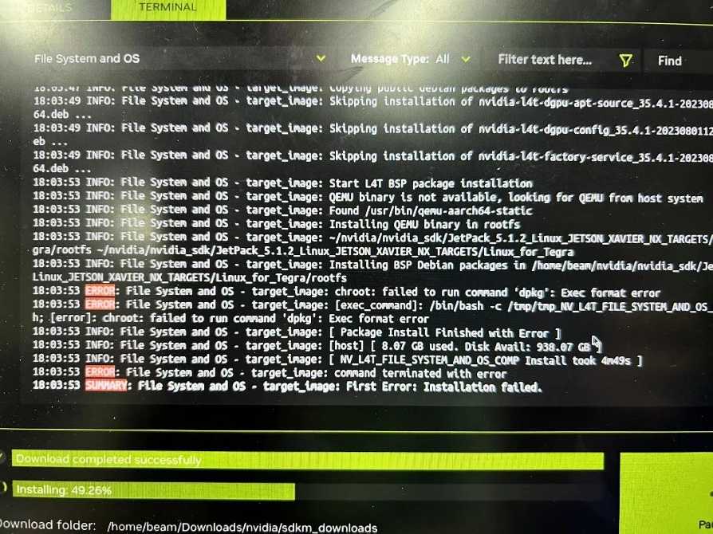

图：开发板烧录系统的报错

## 1/10

今天再试了一下，还是报这个错误，上网查了一下，虽说并没有找到相关性很强的文章，但是大概知道了“Exec Format Error”是因为在错误的架构上执行命令。网上没有搜到相关问题的解决方案。

尝试下载一个更低版本的Jetson系统，实在不行就改成用虚拟机了。

在虚拟机上sdkmanager倒是没有什么问题，但是公司配的电脑配置实在太低了，128G已经全部用光，理论上这电脑没有安装什么程序，应该不会占用这么大的空间的。发现在User文件夹目录下有一个Ubuntu 18.04的占了60G的ext4文件，应该不是虚拟机的，因为虚拟机只分配了30G。

实在没办法，拆开机看了一下，联想LEGION刚好有一个装机械硬盘的位置，试着把公司连着电脑发的硬件装进去试了试，发现是可以用的，刚好是1T硬盘。

但是不知道是不是内存不够的原因，一直卡在烧录界面。

## 1/11

提示没有足够的空间安装系统，这里我不太清楚是指主机没有足够空间还是开发板没有足够空间，反正先强制点确定尝试安装一下。

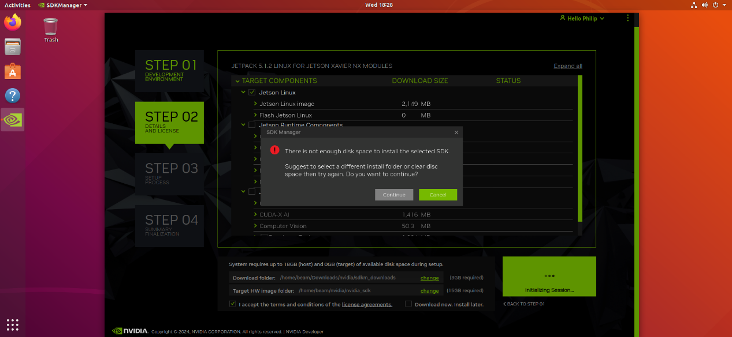

经过三天的尝试，终于安装成功了！

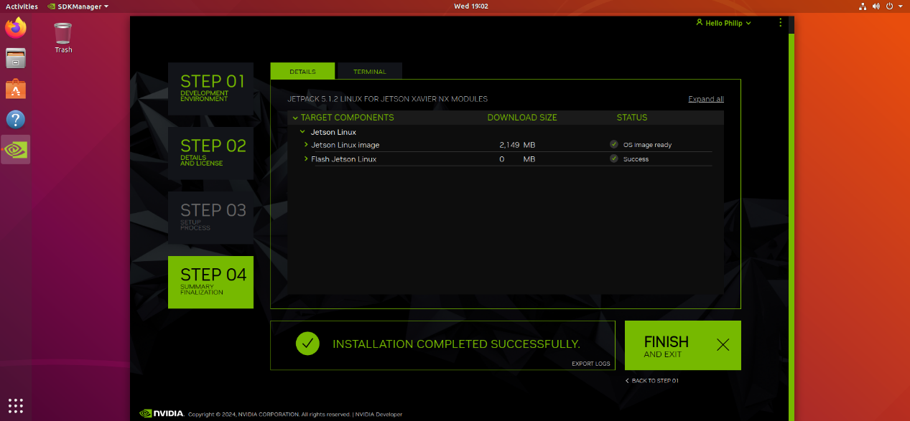

刚刚用新买的HDMI屏连接开发板，出现了Ubuntu的解锁屏页面，但是很快又黑屏了。现在不知道是开机不成功还是显示屏有问题。破案了，是连接REC和GND的复位线忘记拔了。另外，连上了网线、鼠标和键盘。

1. ROS安装出现了问题，sudo apt install ros-noetic-desktop-full显示…already the newest version，但是运行roscore，rosdep却找不到命令。已解决，是~/.bashrc文件里的source配置目录拼错了。

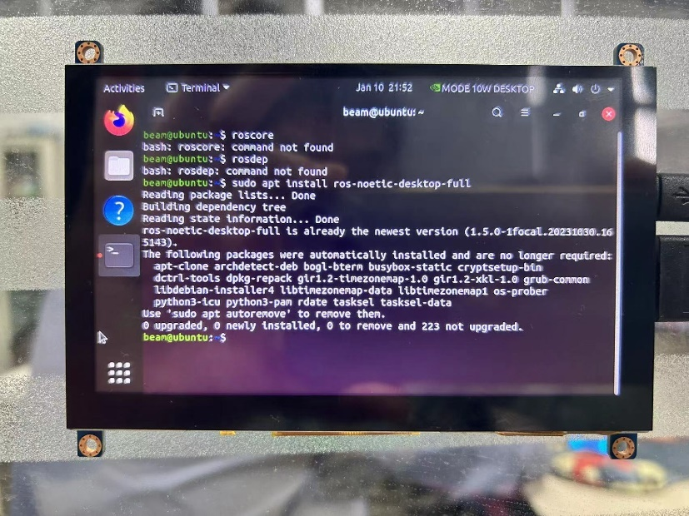

图：ROS运行失败

1. 有一个相机的驱动文件librealsense2-dkms似乎无法下载，不过目前还没有造成什么影响；另外USB接口是2.1版本的；相机的调试是正常的；
2. 安装glob的时候有一个包libcxsparse3.1.2安装失败，apt找不到这个包，但似乎没有造成什么影响；
3. 编译运行FASTLAB的ego-planner-swarm，可以运行成功，但是没有自动打开rviz工具，所以也不知道仿真的结果如何；已解决！需要用两个窗口同时运行ego-planner-swarm项目底下的rviz.launch和single_run_in_sim.launch才能在rviz中看到可视化窗口，当然了，roscore也是要运行的。

不过，似乎并没有实现无人机向任意指定的目标点移动。

## 1/12

在开发板上用sudo apt install *.deb下载Vscode，但是报错Unable to correct problem, you have held broken packages. 执行sudo dpkg -i *.deb也报错，发现是下载的Vscode版本与开发板的ARM64架构不匹配，重新下载。

下载成功后在应用栏出现了Vscode，但是点击没有任何反应；使用命令行输入code尝试打开Vscode发现命令执行成功，但是Vscode并没有打开。

查了一下网上的教程，这里不能只执行code命令，必须要code --no-sandbox才能打开Vscode

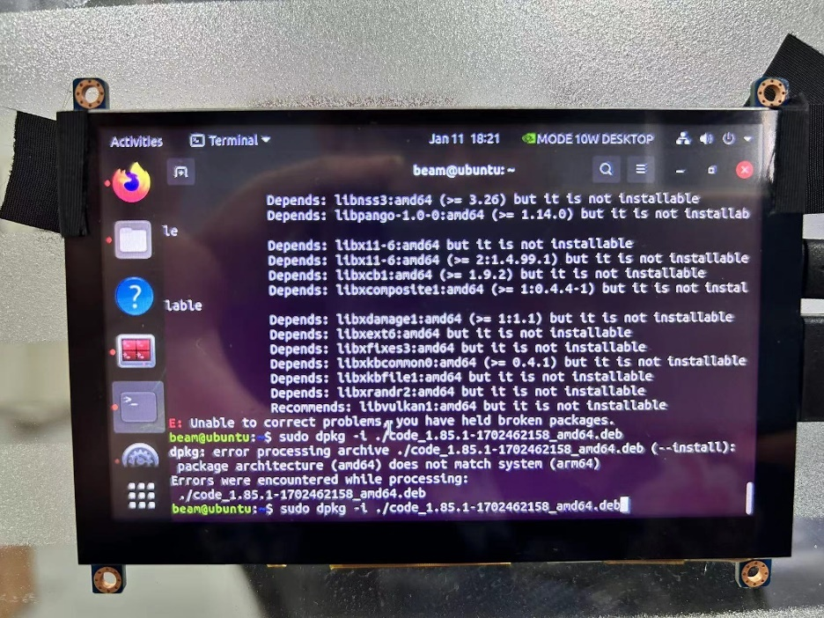

图：Vscode架构不匹配导致安装失败

按照FASTLAB的教程修改了一下  
ego-planner/src/planner/planner_manage/launch/single_run_in_sim.launch里面的flight_type参数，可以在rviz仿真器里面按G键点击鼠标修改目标位置了；如果直接用默认的设置目标点的方式移动，就可以实现无人机的定点移动了。

这种虽然是更高级的自主导航避障，但是如果是想要让无人机按既定轨迹飞行的话，就要想想别的方法了。理论上，按既定轨迹飞行应该技术还会简单一点的。

另外，还有一个问题就是，FASTLAB的视频里周星博士说的用于控制真实飞行的模块是src文件夹底下的real_flight_modules，但是在Github的代码仓库中并没有这个文件夹，只找到了用于底层规划的planner文件夹和用于仿真的uav_simulator。

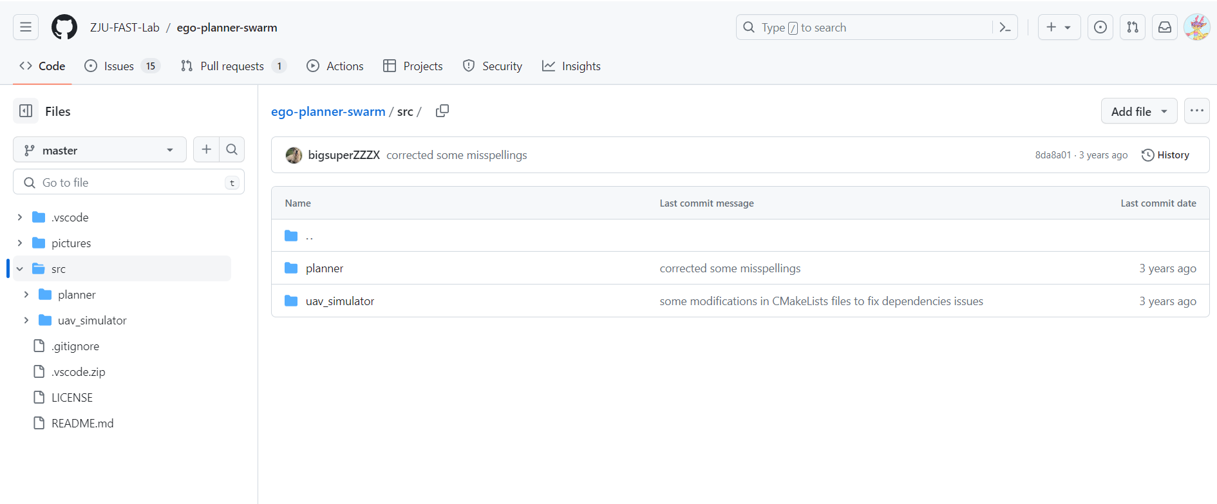

图：Ego Planner远程仓库中没有real_flight_modules

先跳开这个问题，继续跟着视频走。

输入roslaunch realsense2_camera rs_camera.launch打开相机的时候又显示找不到文件，用sudo apt install ros-neotic-realsense2-camera安装也找不到，不知道是否和昨天安装realsense库librealsense2-dkms失败有关。

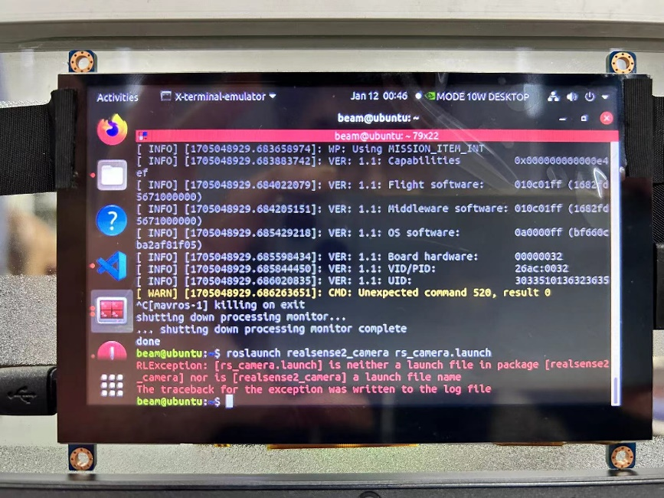

图：找不到realsense相机运行的包和文件

## 1/13

在林师兄的指导下，解决了昨天遇到的好几个问题。

首先是ego_planner的仓库缺少real_flight_modules的问题，这是因为没有从正确的仓库下载，FASTLAB的ego_planner仓库是包含规划模块，从教程清单的仓库Fast-Drone-250下载才是有完整功能的可用的代码。

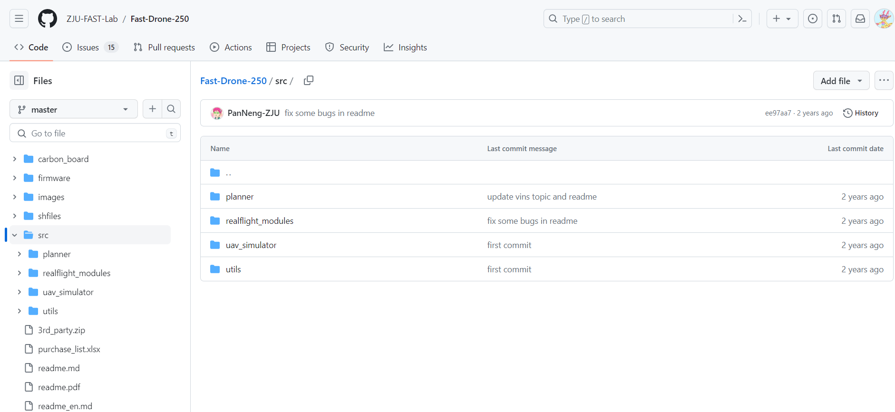

图：Fast-Drone-250仓库下的src文件夹

然后是利用主机利用NoMachine远程控制的实现，昨天以为NoMachine没有针对ARM架构的版本，但其实是有的。ARM版本在官网的下载页面最下面。

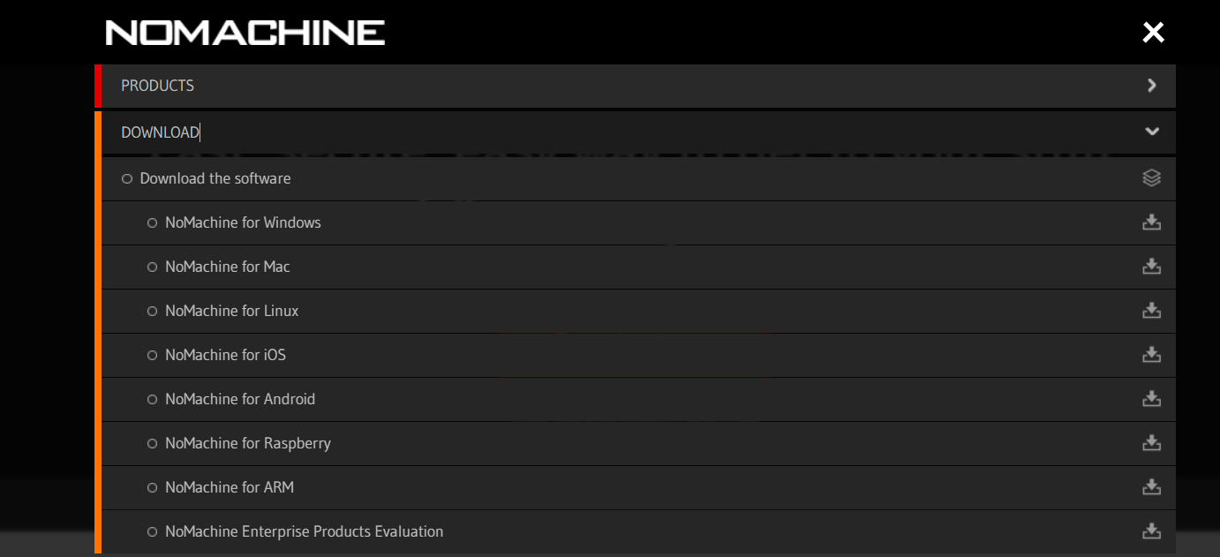

图：NoMachine官网安装版本选择，在靠下面的位置有ARM版本

最后是，roslaunch realsense2_camera rs_camera.launch找不到文件的问题也解决了，realsense2_camera文件是在real_flight_modules内部的。

另外，这几天必须要加紧ROS和PX4的学习了，因为指定路径进行飞行的功能实现是基于ROS和PX4的。

但是roslaunch realsense2_camera rs_camera.launch的调试又产生了新的问题，打开rqt_image_viewer，发现/camera/color话题下的图像显示正常，但/camera/depth、/camera/infra1、/camera/infra2话题的图像没有显示。不确定是不是和用了USB2.X的连线有关。

网上有资料说在命令最后面加上initial_reset:=true，但是并不管用。

换用USB3.0的线就显示正常了。

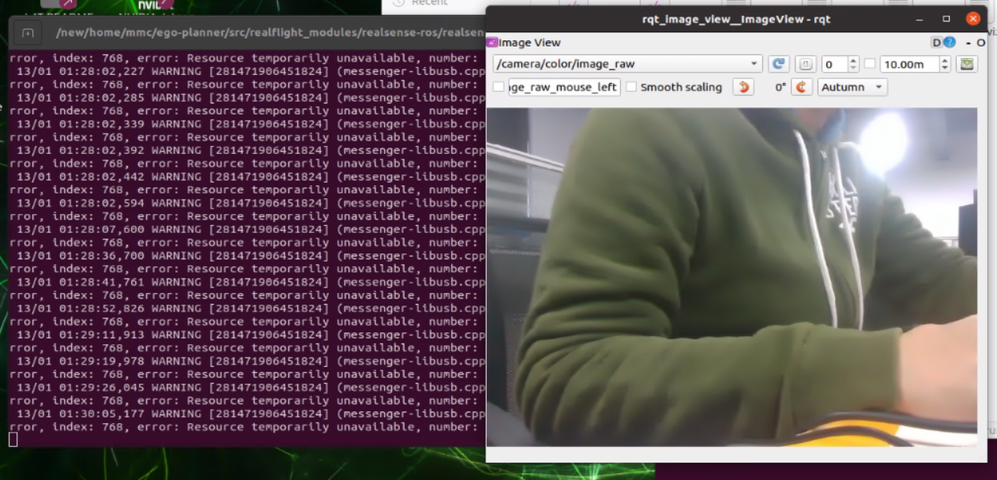

图：rqt_image_viewer中显示的相机

现继续vins的校正。

脚本rspx4.sh里没有source devel/setup.bash，需要先执行一下source。不过在里面加上source /setup.bash就可以了

然后又出现了一个VINS_RESULT_PATH打不开的问题，这个VINS_RESULT_PATH在parameters.cpp由output_path赋值。已解决，是路径写错了。

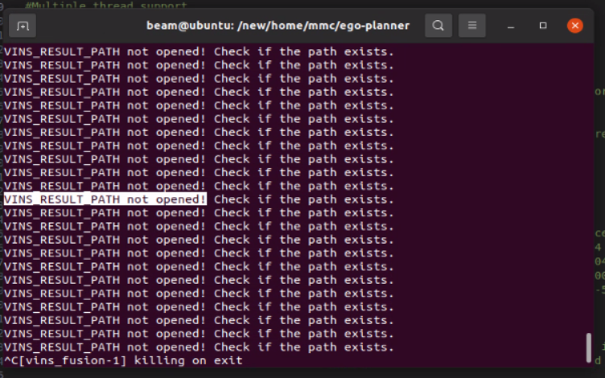

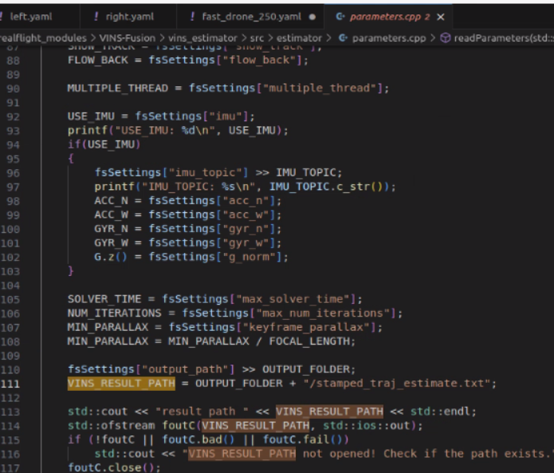

## 1/15

运行rspx4.sh报错“未发现RealSense设备”，在realsense-viewer中查看也发现未连接，但是线是没动过的。应该只是Glitch，重启系统就没问题了。

师兄给的开发板上面有两块硬盘，容量大的一块需要手动sudo mount /dev/nvme0n1p1 /new挂载，想通过修改/etc/fstab实现大容量硬盘mmc的自动挂载，但是反而导致手动挂载也失败了。执行systemctl daemon-reload再重启就正常了。

运行rostopic echo /vins_fusion/imu_propagate监听vims进程，发现无人机imu输出的坐标值非常不正常，在不动的状态下都已经飙到几百米了。

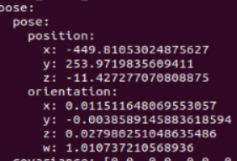

图：imu_propagate显示的无人机坐标异常

在rspx4.sh执行半分钟以后，imu_propagate的坐标已经开始出现幅值高达几百米的波动，暂时不清楚这种现象的成因。

执行single_run_in_exp.launch，进程被kill了，报错如下：

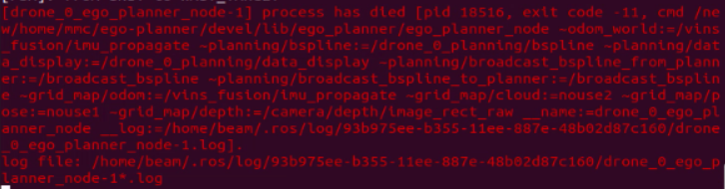

图：single_run_in_exp.launch进程被kill

下午被硬盘挂载的问题卡了不少时间，原本为了实现开机自动挂载硬盘，我想将/dev/nvme0n1p1硬盘分区写入到/etc/fstab中，但是又出问题了，执行systemctl daemon-reload也没用。行吧，我用bash来代替自动挂载了。

然后，single_run_in_exp.launch进程被kill的问题好像是因为rspx4.sh执行时间太长了，在开始执行rspx4.sh以后立刻执行single_run_in_exp.launch就能成功了。在Rviz仿真器里成功观察到点云。

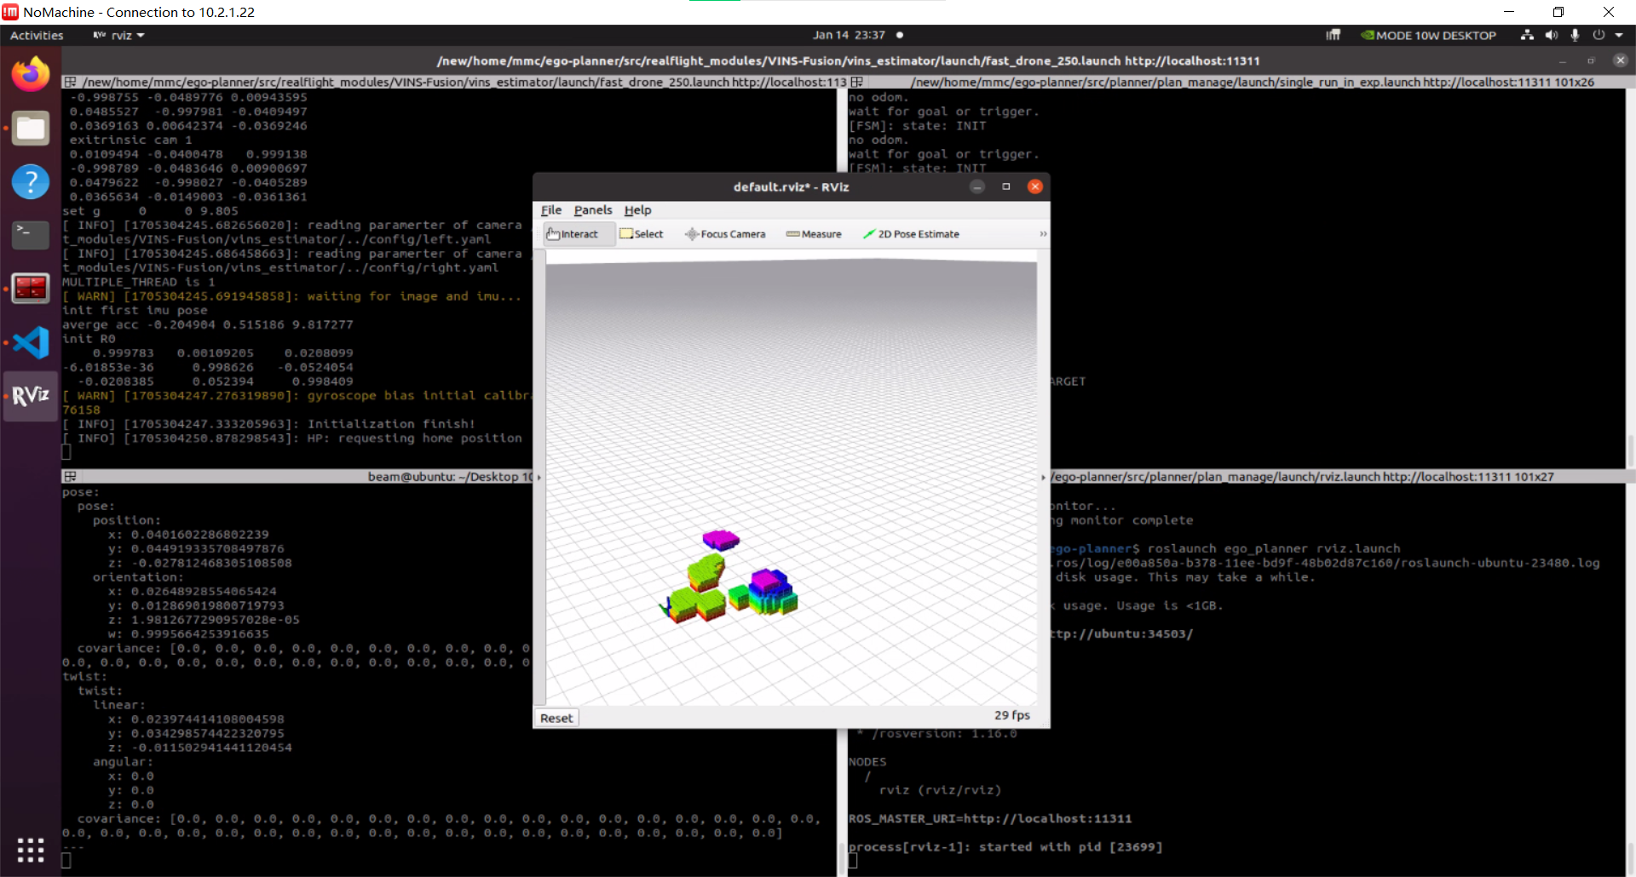

图：Rviz中加载出来的点云图

现在的问题是，点云图显示不稳定。在无人机不动的情况下，一开始运行的时候点云图的显示是正常的，后面突然闪到远处就消失了。这个问题怀疑和imu返回的坐标值异常跳动有关。

尝试在QGC里校正了一下陀螺仪和加速度计，但是没有明显效果。

这个问题还可能与无人机实机测试时不断往一个方向偏的问题有关。

另外，意外发现上次买的DC线和机载电脑的DC供电口不匹配，需要再买一条。

## 1/16

今天主要任务是学习ROS基础、MAVROS、MAVLINK。在我自己的电脑虚拟机上安装了一个ROS Noetic用于学习。ROS入门可以参考古月居老师的视频。

·古月居ROS入门：<https://www.bilibili.com/video/BV1zt411G7Vn/?spm_id_from=333.337.search-card.all.click&vd_source=d208713af4296ed6230d640d411a0ebf>

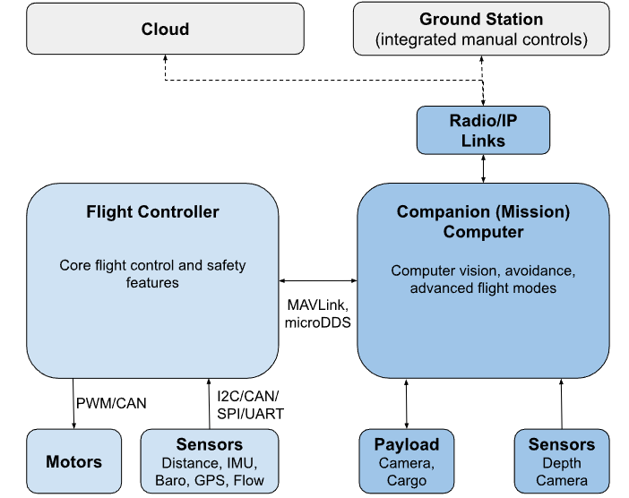

ROS的安装这里就不再赘述了。

·MAVROS安装的教程：<https://docs.px4.io/main/en/ros/mavros_installation.html>

MAVROS的安装出现了一个问题，用sudo apt install ros-noetic-mavros ros-noetic-mavros ros-noetic-mavros-extras下载后，运行roslaunch mavros px4.launch报错Permission denied，这是由于没有使用sudo chmod 666 /dev/ttyACM0命令修改飞控端口的访问权限。

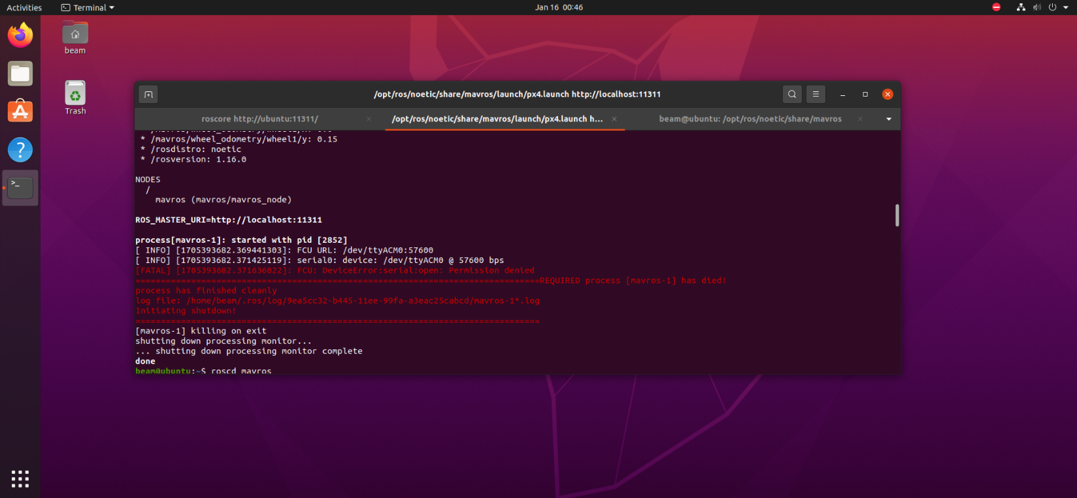

图：飞控端口拒绝访问报错

另外，使用rostopic echo /mavros/imu/data查看了一下imu采集的角速度以及线加速度原始数据，发现昨天的vins跑偏的问题应该不在飞控。

现在，ROS可以接收到飞控传过来的传感器数据了，证明配置和连接都已经完成了！下一步就是开始写控制代码了。

零基础的话可以参考官方的例程，熟悉一下MAVROS的代码：

·PX4官网的例程：<https://docs.px4.io/main/en/ros/mavros_offboard_cpp.html>

后面的计划是先把代码编译好，用ROS自带的平台Gazebo跑一下SITL仿真，没问题就看一下怎么跑HITL，然后学一下怎么编写定点飞行的代码。

## 1/17

尝试运行make px4_sitl_default gazebo-classic编译px4_sitl代码，在Gazebo上运行SITL仿真，但是出现报错：YOU HAVE TO USE GIT TO DOWNLOAD THIS REPOSITORY，查了一下，发现是需要用git clone下载代码，因为make会检查.git文件夹。

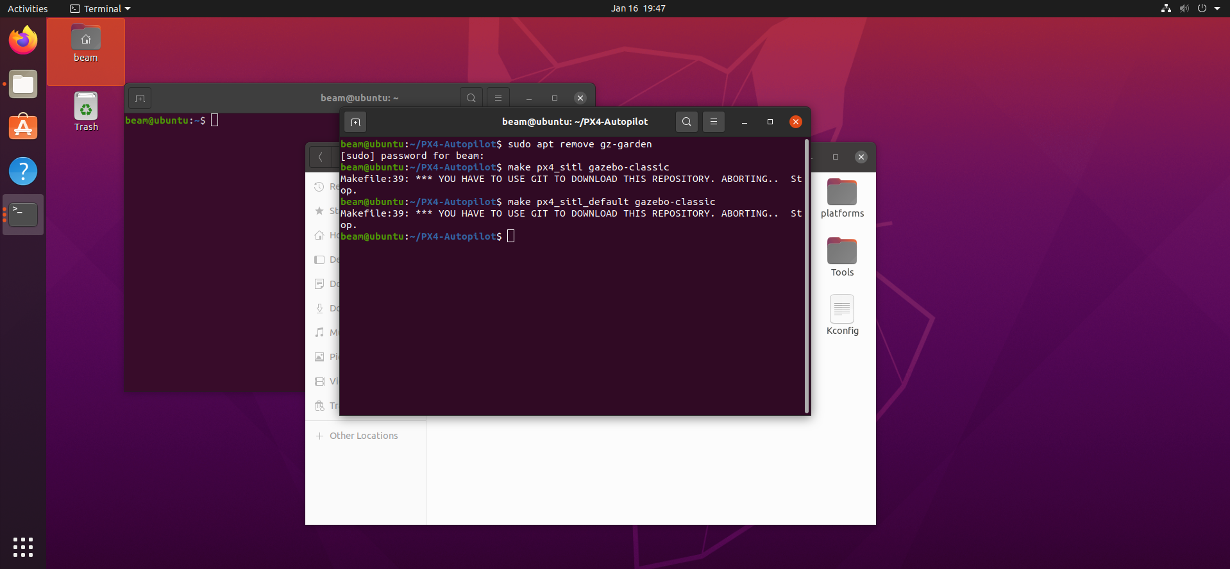

图：找不到.git文件的报错

不挂梯子的话，直接从Github网址上下载是行不通的。而国内的Gitee上有PX4的镜像备份，可以从git clone <https://gitee.com/mirrors_PX4/PX4-Autopilot>上下载。

但是进一步的问题是，编译过程中有很多子模块需要从Github上下载，下载过程连不上Github。

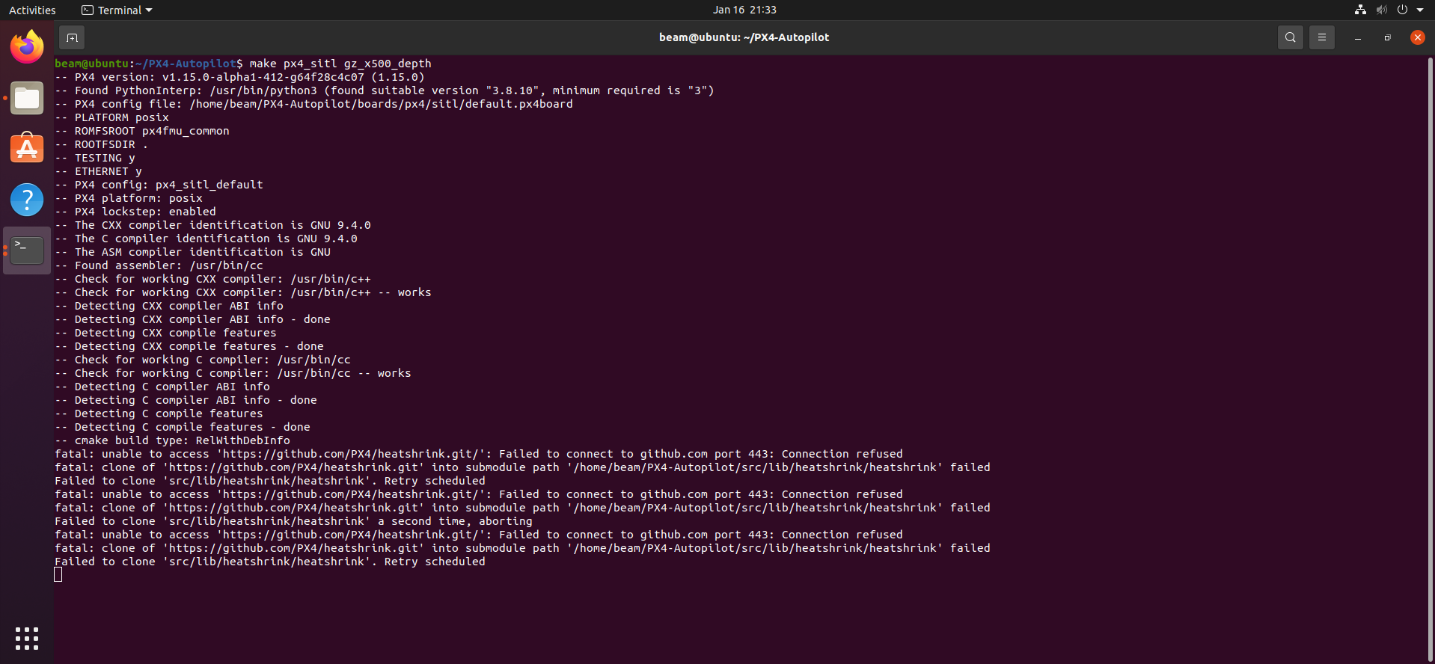

图：从Github上下载子模块失败

研究了一下怎么让虚拟机可以科学上网，但是找不到在哪里看代理的端口，而且按照在主机上运行Git的经验，就算是挂梯子push也是经常失败的。所以现在转为在gitee上一个个寻找子模块的镜像仓库，然后把.gitmodule中的下载地址给换掉。

在gitee上有一个名为bestwsy的用户似乎镜像了所有px4编译所需的子模块仓库，直接把github/…换成gitee/bestwsy就行了

全部换好下载源以后，编译似乎是没有问题了，但是又出现了另外一个问题：ninja: error: unknown target 'gz_x500_depth'，看了一下官网的教程，20.02用的应该是Gazebo Classic

·Gazebo Classic：<https://docs.px4.io/main/en/sim_gazebo_classic/>

还是有报错，怀疑是文件下级目录有递归的Github子模块下载，需要找出并替换掉所有子模块的源。

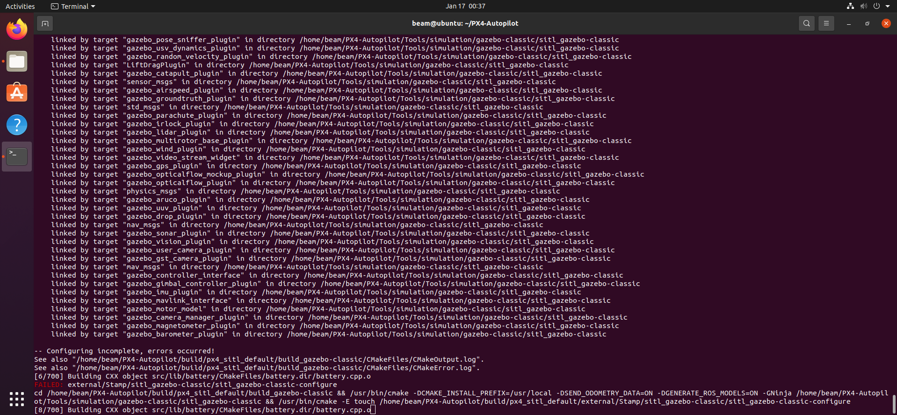

图：sitl_gazebo-classic-configure配置文件报错

已经用find找出并改过所有的.gitmodule文件了，但还是报上面的的错误。

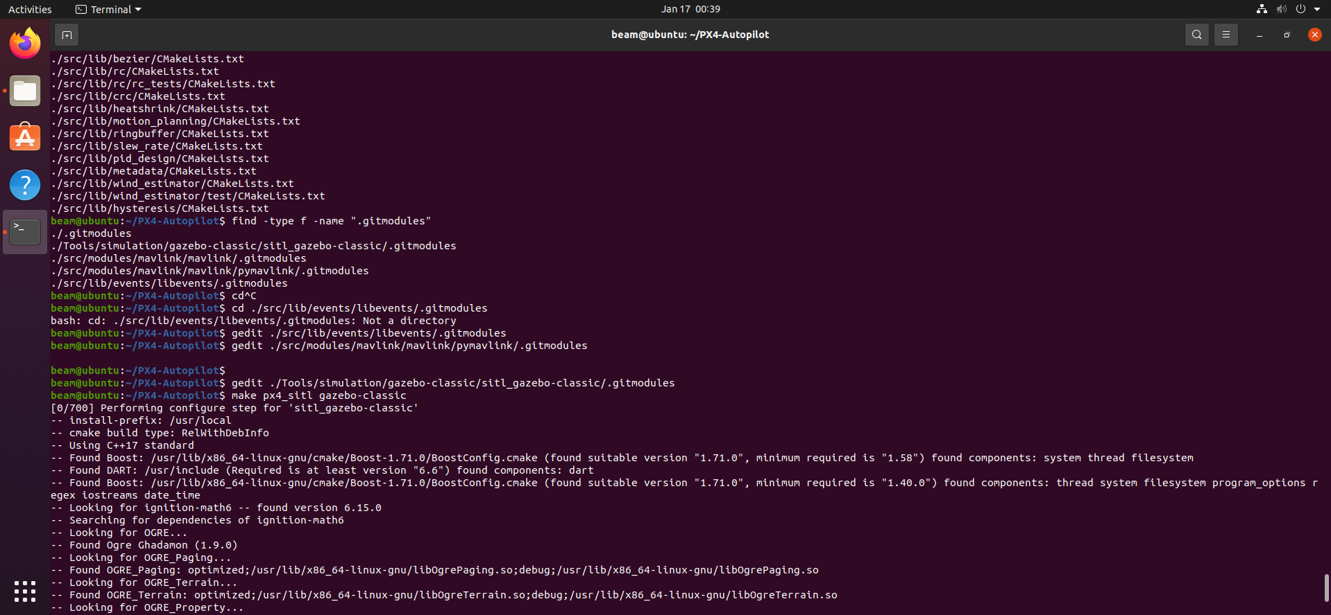

图：找出PX4项目文件夹所有的.gitmodules

发现sitl_gazeb0_classic_configure文件为空白

## 1/18

昨晚暂时解决了主机命令行ping不上Github的问题，现在可以从Github拉取文件了。现在为了排除PX4源码版本与飞控烧录的固件版本不兼容以及Gitee上的镜像可能不完整的可能，从Github上拉取1.12.1版本的固件重试一下。

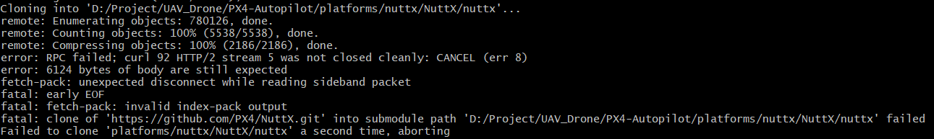

图：下载过程中Nuttx.git拉取失败

下载过程中出现名为Nuttx.git的子模块仓库拉取失败的情况。需要进入指定的安装路径补充下载。

把整个PX4项目文件拖到Ubuntu 20.04虚拟机上运行，发现运行报错，怀疑是下载的时候没有下载全文件。

最后还是按照林师兄的方法，在Ubuntu内部配置了Clash梯子和Proxy代理，花12块钱买了一个月的代理才最终成功运行git clone <https://github.com/PX4/PX4-Autopilot.git>。在Ubuntu内部运行Clash还需要安装Linux版。

·虚拟机挂梯子：<http://confluence.mmcuav.com:8002/pages/viewpage.action?pageId=44695559>

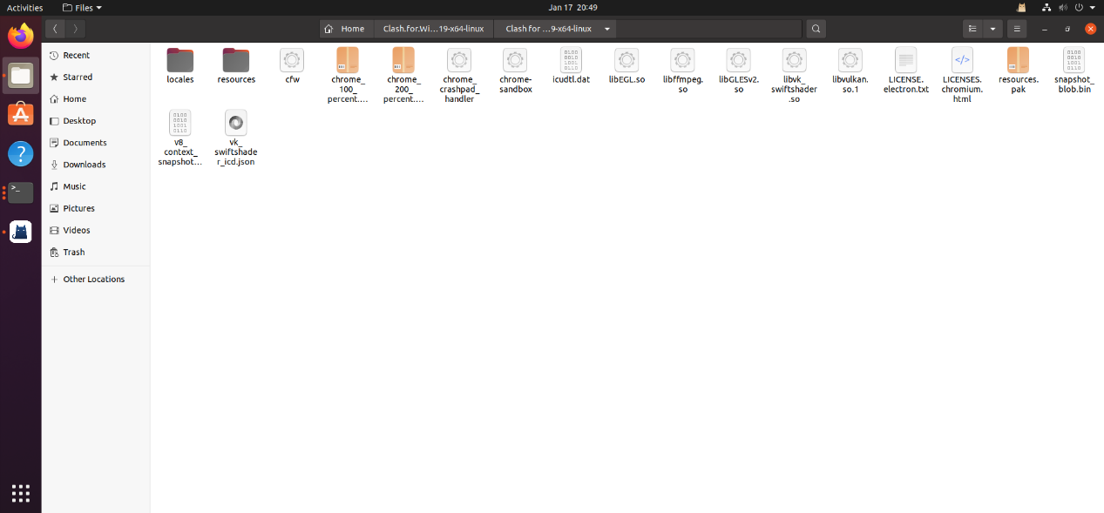

图：Linux版Clash文件夹内部

但是即使已经安装好PX4，也用git submodule update --init –recursive安装了其他依赖子模块，编译make px4_sitl gazebo-classic也是遇到了昨天的问题。

有教程说需要运行一下bash ./Tools/setup/ubuntu.sh

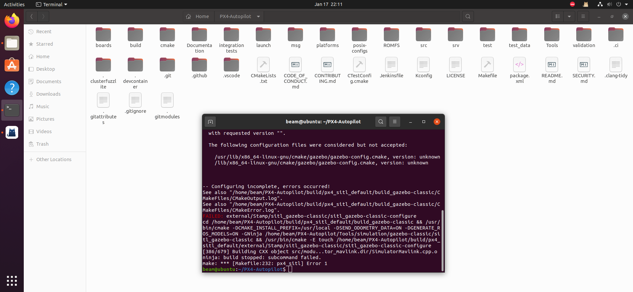

图：sitl_gazebo-classic-configure报错

将PX4版本换成1.12.1，还是报一样的错误，这就很奇怪了。

## 1/19

今天先跳过昨天的问题，学习一下ROS，相关的学习记录在另外一个文档中。

下载ros的教程包遇到了报错Waiting for cache lock: Could not get lock /var/lib/dpkg/lock-frontend，查了一下，这是因为apt安装进程被占用了，我这边的话，是被Software Update更新进程占用了。

现在怀疑前几天一直没有解决的报错是没有更新包导致的，网上的资料都指出FAILED: external/Stamp/sitl_gazebo/sitl_gazebo-configure这个错误是没有执行ubuntu.sh配置文件导致的，但实际上我已经把这个文件运行了很多次了。

运行sudo apt install upgrade的时候报错files list file for package “..” is missing final newline，网上的说法是/var/lib/dpkg/info/<name-of-package>.list中对应package的.list文件损坏，解决方法参考这篇文章：

<https://askubuntu.com/questions/1106373/files-list-file-for-package-package-is-missing-final-newline>

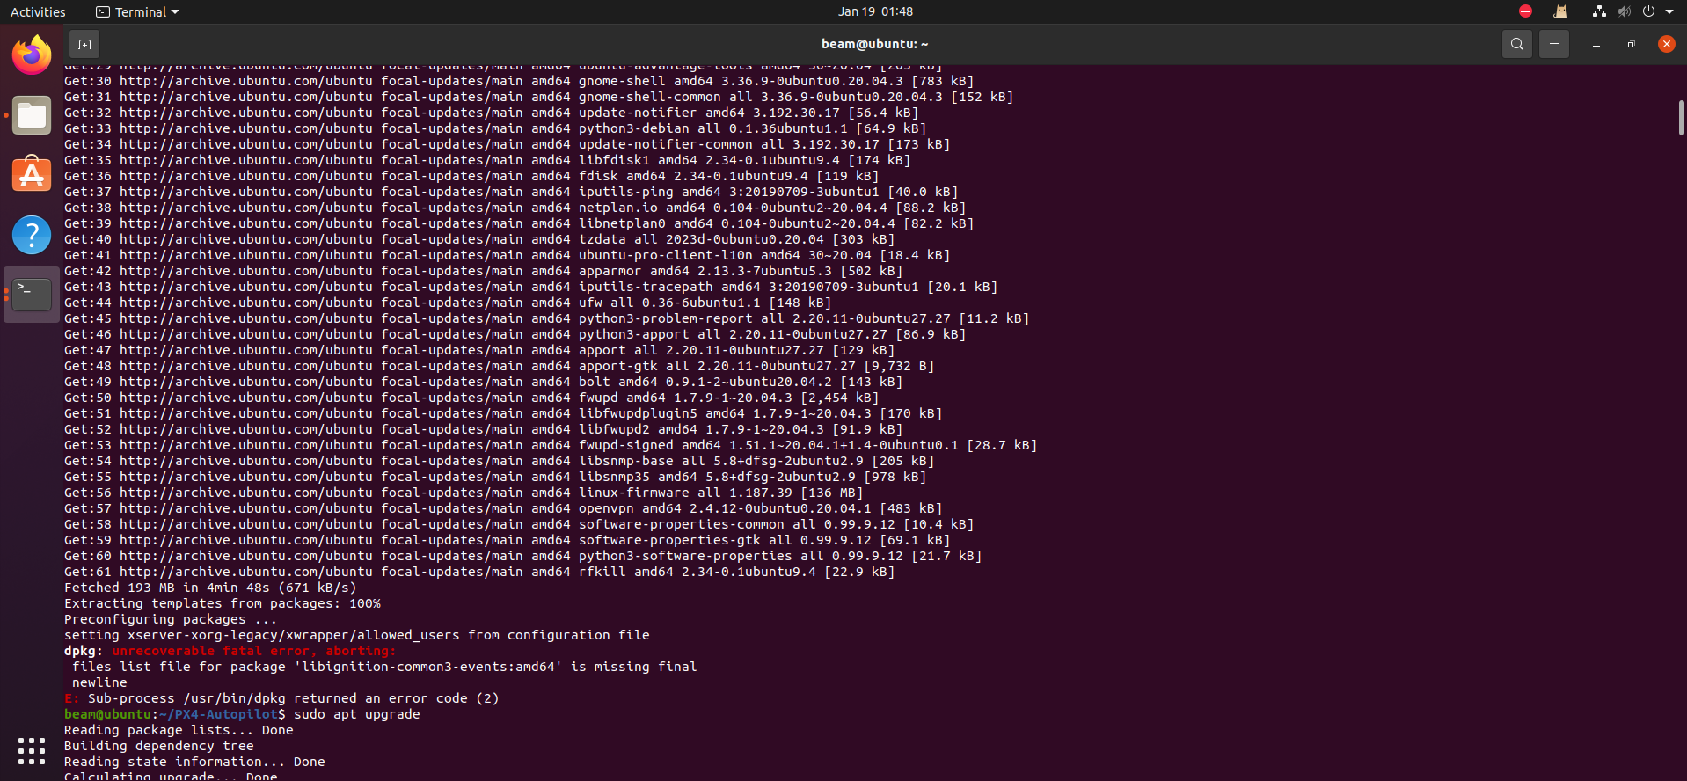

图：更新包过程中由于.list文件损坏导致的报错

所有软件包都更新成功了，但是/sitl_gazebo-configure的报错没有解决。现在尝试用git clone <https://github.com/PX4/PX4-Autopilot.git> --recursive再把整个项目连着所有依赖项安装一下。

重新下载后的项目文件夹有1.9G大，运行make px4_sitl gazebo又报了新的错误。

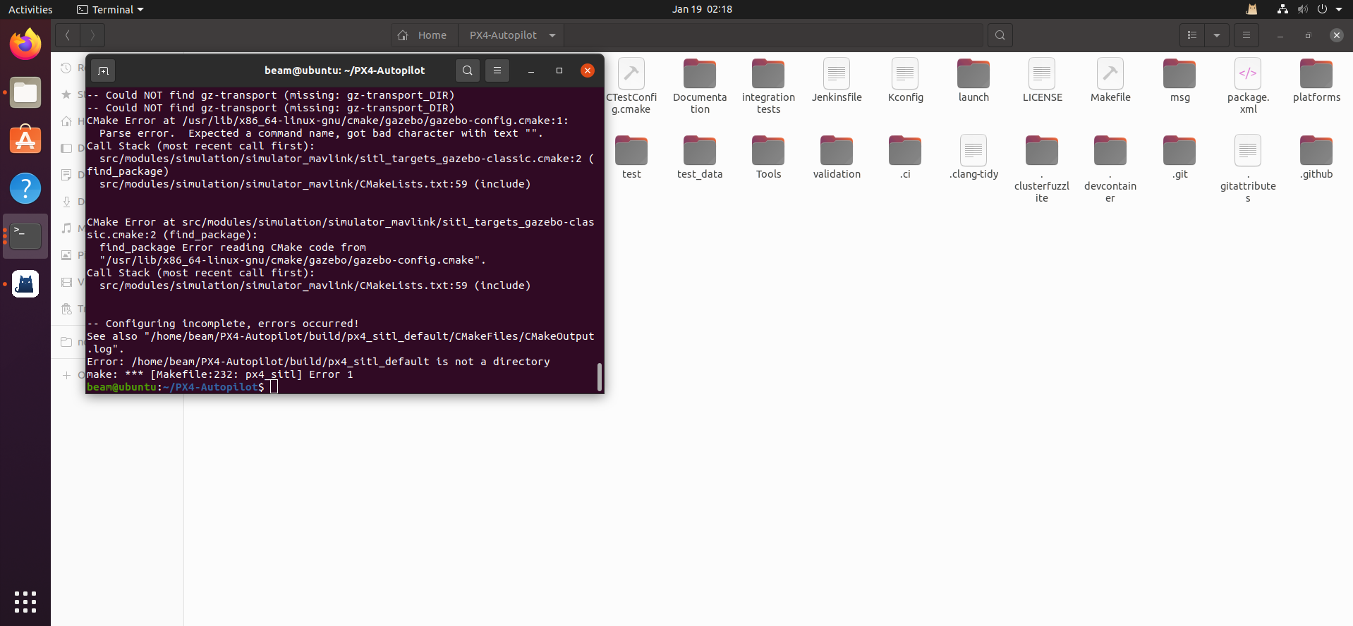

图：找不到build中编译文件的报错

这个错误的意思是，build文件夹中找不到px4_sitl_dafault的编译文件，点开看果然是没有的。神奇的是，编译飞控固件px4_fmu-v5是成功的。也就是说只有仿真模块编译不了。

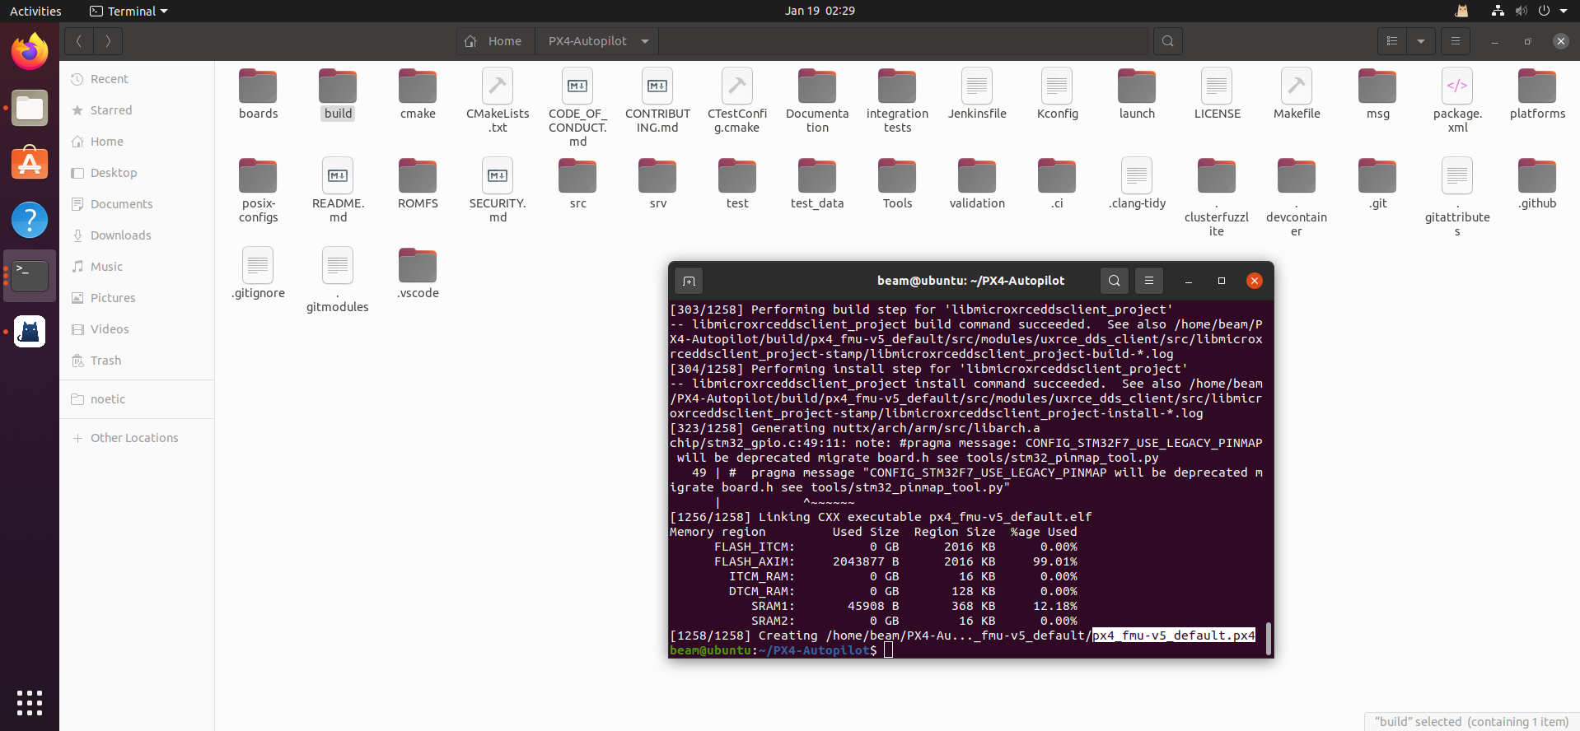

图：px4_fmu-v5固件倒是可以编译

怀疑是gazebo出问题了，用sudo apt remove gazebo11卸载掉gazebo以后再重装，然后现在编译器是直接识别不到gazebo了。

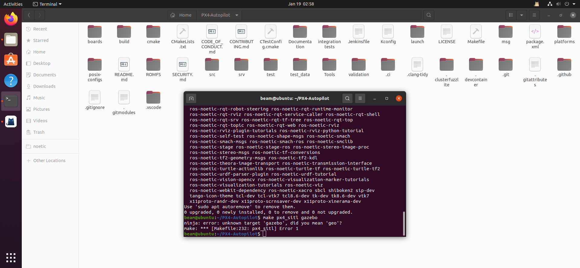

图：找不到gazebo

## 1/20

没有什么特别的，在学ROS。

## 1/22

决定把整个Ubuntu 20.04系统全部重装一次，彻底排除文件损坏和其他库安装不正确可能导致的错误。果然，把Ubuntu、ROS、MAVROS、PX4全部重装一次以后，make px4_sitl gazebo就能正常编译了。

这次PX4安装的版本是1.12.1，git clone --recursive https://github.com/PX4/PX4-Autopilot.git --branch v1.12.1。

·CSDN教程：

[https://blog.csdn.net/qq_42680785/article/details/118853000?ops_request_misc=%257B%2522request%255Fid%2522%253A%2522170590249616800227454276%2522%252C%2522scm%2522%253A%252220140713.130102334.pc%255Fall.%2522%257D&request_id=170590249616800227454276&biz_id=0&utm_medium=distribute.pc_search_result.none-task-blog-2~all~first_rank_ecpm_v1~rank_v31_ecpm-1-118853000-null-null.142^v99^pc_search_result_base7&utm_term=gazebo%20offboard%E6%8E%A7%E5%88%B6%E4%BB%BF%E7%9C%9F&spm=1018.2226.3001.4187](https://blog.csdn.net/qq_42680785/article/details/118853000?ops_request_misc=%257B%2522request%255Fid%2522%253A%2522170590249616800227454276%2522%252C%2522scm%2522%253A%252220140713.130102334.pc%255Fall.%2522%257D&request_id=170590249616800227454276&biz_id=0&utm_medium=distribute.pc_search_result.none-task-blog-2~all~first_rank_ecpm_v1~rank_v31_ecpm-1-118853000-null-null.142%5ev99%5epc_search_result_base7&utm_term=gazebo%20offboard%E6%8E%A7%E5%88%B6%E4%BB%BF%E7%9C%9F&spm=1018.2226.3001.4187)

编译结束后，自动打开Gazebo仿真界面和PX4

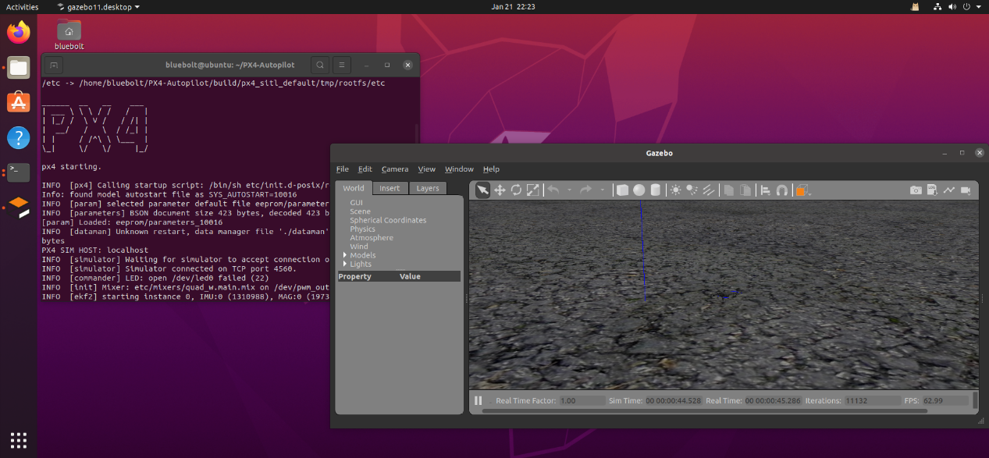

图：成功启动PX4和Gazebo SITL仿真

因为控制程序是跑在ROS上的，所以接下来要通过MAVROS建立起ROS到PX4的连接。运行roslaunch mavros px4.launch fcu_url:="udp://:14540@127.0.0.1:11345"，后面这个地址可以在PX4的运行命令行的绿色字体找到。

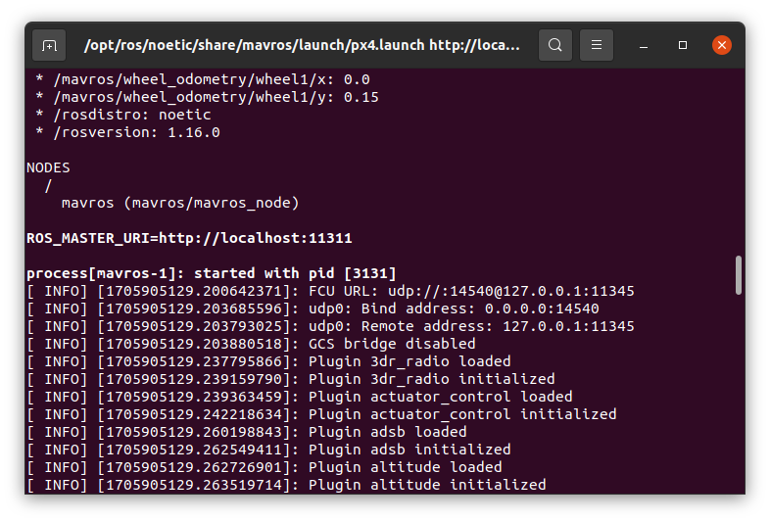

图：成功建立MAVROS与PX4的连接

建立好连接以后，就可以rosrun ofb_test ofb_node运行事先编译好的控制例程了。这个官方例程的任务很简单，就是控制无人机起飞，悬停在2m高的地方。

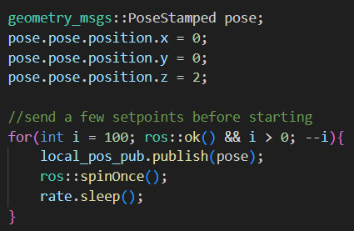

图：官方例程源代码中设置并发布目标点

从代码中我们注意到，目标点的发布是在解锁飞机之前完成的。

现在还有一个问题就是，官方例程中，飞机是在代码里控制解锁并进入offboard模式的，但是无论是从官方教程给出的建议来看，还是从飞行经验来看，这都是非常不安全的，因为一但进入offboard模式，将完全失去对飞机的控制权。

正确的做法应该是，上电以后，飞机由遥控器解锁，由遥控器开关切换offboard模式；一但失控，随时可以切换回manual模式人工控制。

在CSDN上找到了一套代码，在官方源码的基础上稍作修改，就能实现飞机沿正弦曲线轨迹的飞行。

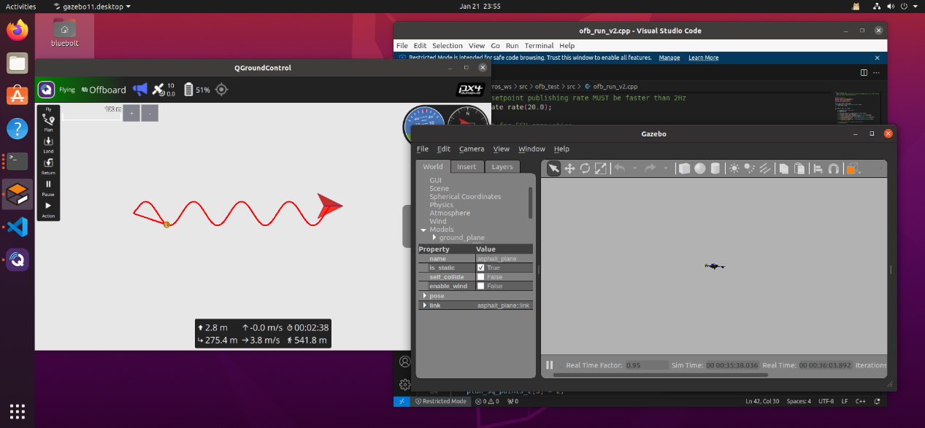

图：网上找到的沿正弦曲线轨迹飞行的代码运行效果

在正弦曲线飞行的源码上稍作修改，很容易就能实现飞机沿圆方轨迹的飞行。至此Part2的SITL仿真成功。

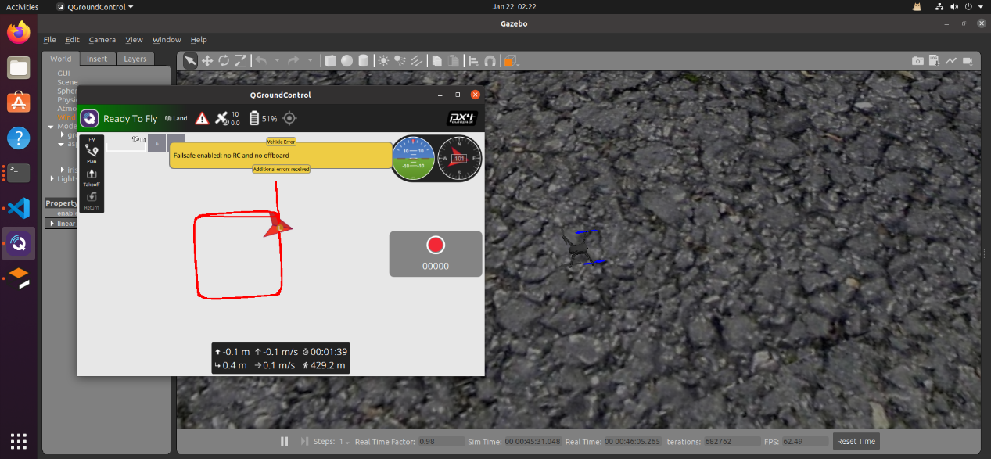

图：方形路径飞行

无人机沿固定轨迹飞行的代码核心其实是下面两个事件，mavros/local_position/pose和mavros/setpoint_position/local，前者将mavros节点接收到的imu位置信息反馈给控制节点/offb_node，后者则将控制节点设置的目标点传送给mavros。

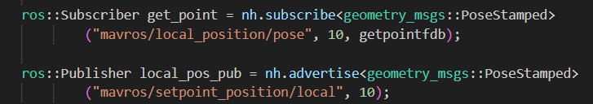

图：位置反馈和目标传送

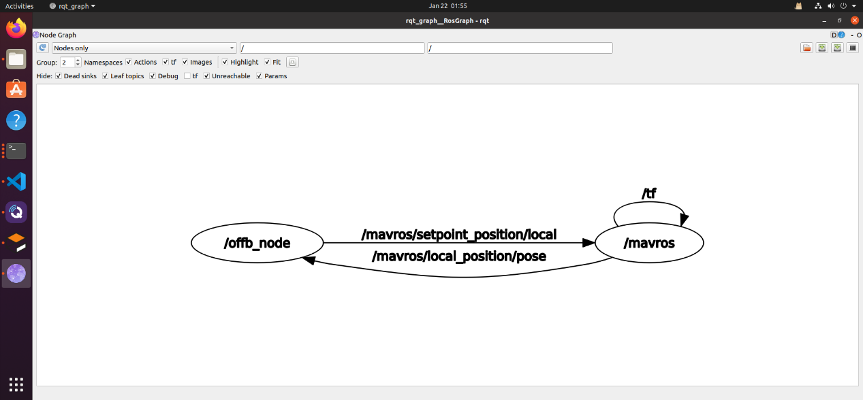

图：整个控制系统的节点图

## 1/23

·官方HITL教程：<https://docs.px4.io/main/en/simulation/hitl.html>

官网上的HITL有些文件路径是过时的，必须要用find命令在PX4中查找到gazebo的.world文件才能打开HITL世界。

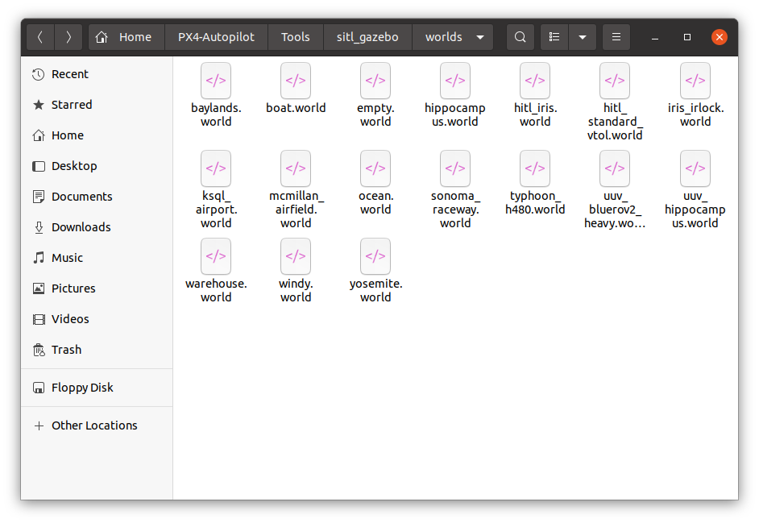

图：.world文件所在文件夹

但是，运行gazebo ./Tools/sitl_gazebo/worlds/hitl_iris.world命令，gazebo卡在了启动界面一直启动不了。

网上的教程说可能是由于gazebo启动时要在外网上下载资源，所以会卡，需要git clone <https://github.com/osrf/gazebo_models.git>手动先将资源全部都下载下来。

下载下来以后再打开就不会卡了（不过hitl用到的环境不是早就在PX4的gazebo文件夹里面了吗）

然后按照官方教程，配置环境变量

source /home/bluebolt/PX4-Autopilot/Tools/setup_gazebo.bash /home/bluebolt/PX4-Autopilot /home/bluebolt/PX4-Autopilot/build/px4_sitl_default

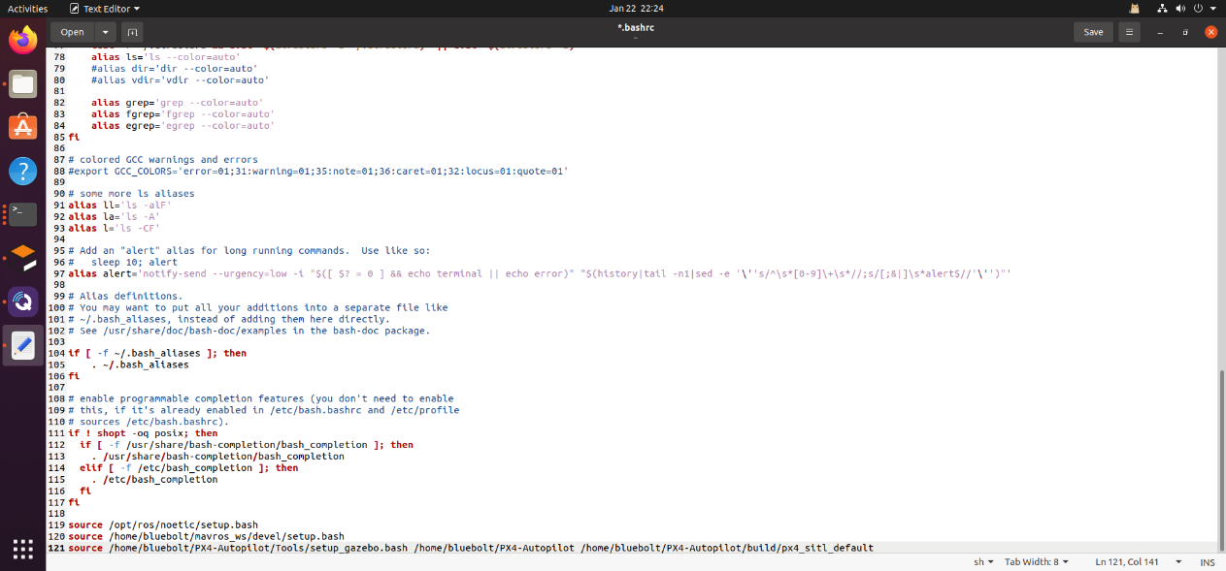

图：为setup_gazebo.bash配置环境变量

重新打开gazebo，连接飞控模块，记得在QGC里面改成hitl模式。（这个过程中好像是不能打开QGC的）如果gazebo没有连上飞控，是不会出现飞机模型的。

然后像sitl一样，开启mavros：rosrun mavros px4.launch。没有报错的话，ROS就已经连上飞控模块了，然后就可以运行控制节点。

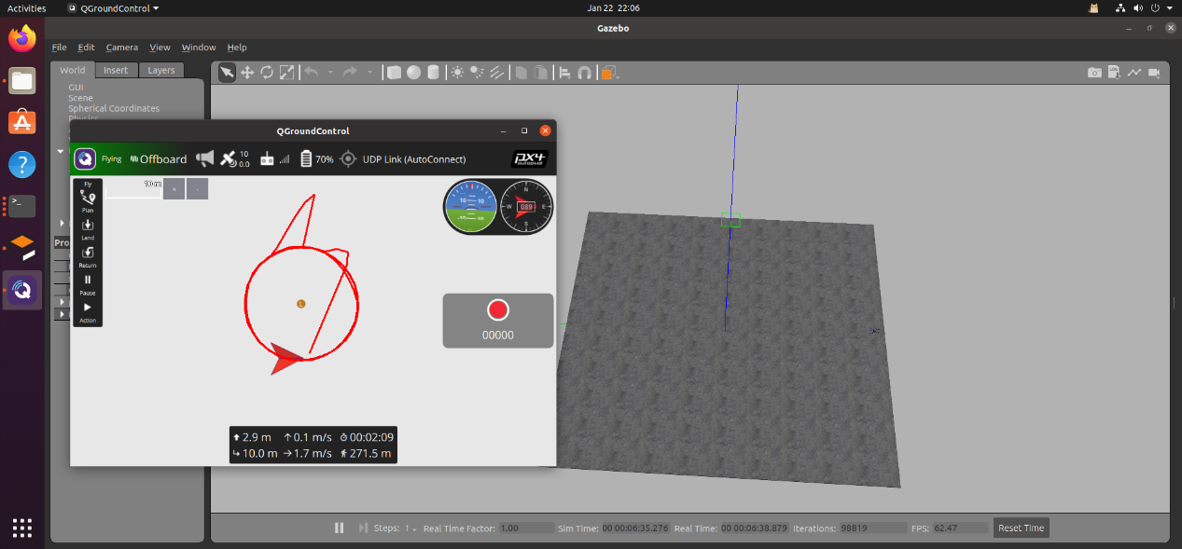

图：飞机hitl模拟执行绕圈任务

hitl测试结果显示，飞行可以正常执行沿给定轨迹飞行的任务。遥控器的急停Kill switch对飞机生效，但是问题在于，无法控制飞机回到人工控制模式Altitude。

这是由于在程序中有一个循环检测，只要检测到飞机不在offboard模式，就自动进入offboard模式，同时也会自动让飞机解锁。

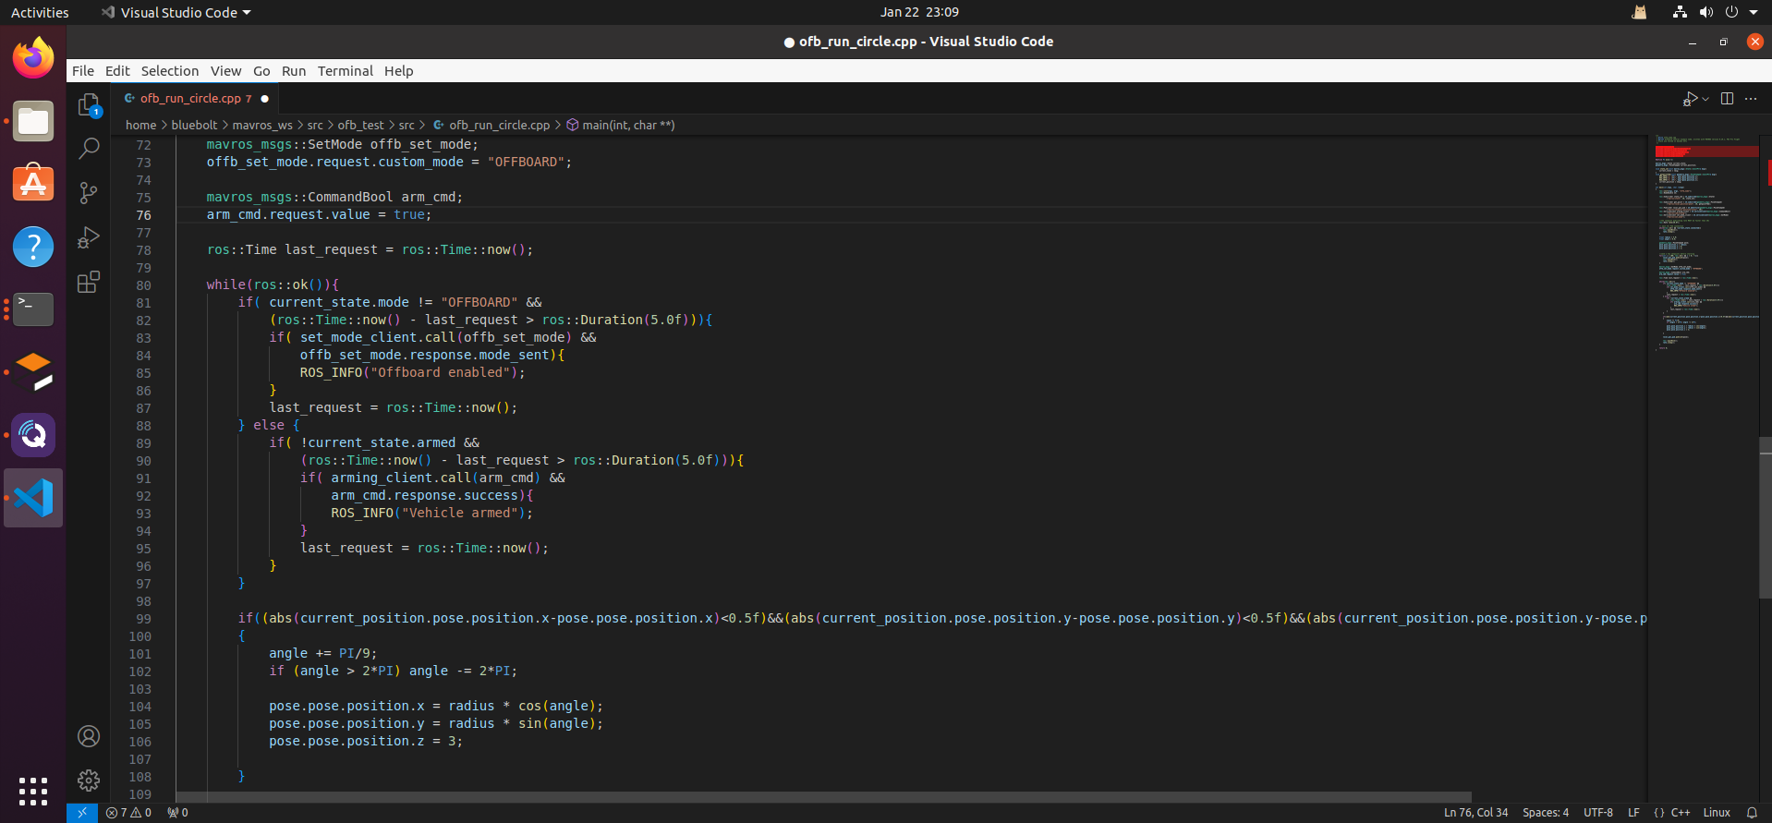

图：循环解锁、设置offboard模式的模块阻止了飞行的模式切换与解锁

但是把这一段注释掉以后，遥控控制也不能进行offboard模式了，这时候想起官方例程中的说明，如果在进入offboard模式之前没有发布目标点，进入offboard模式的命令会被拒绝。

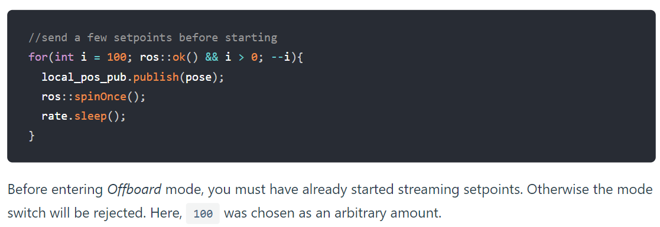

图：官方提示需要在进入offboard模式之前发布目标点

实际上不是这个问题，是我没有设置进入offboard模式的按钮。设置好以后，HITL就通过测试了。准备实机测试。

先把机载电脑的电源线焊到电池上（实际上是电调的输入端），由于很多线已经连好了不方便拆，操作有一定难度。

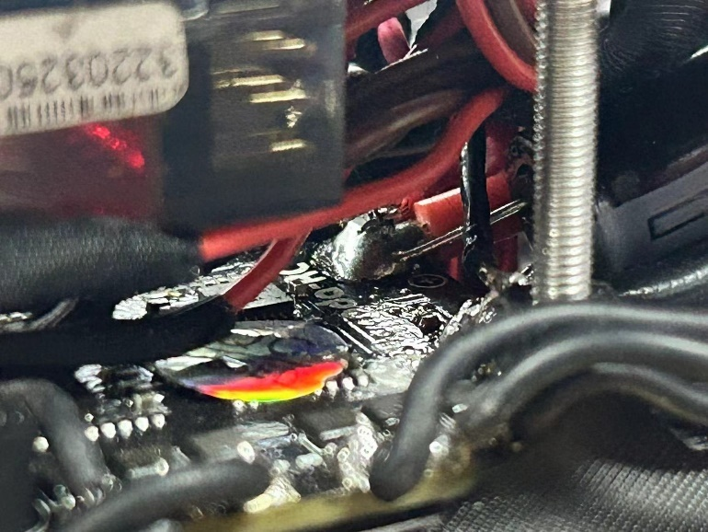

图：固定好的机载电脑电源线

机载电脑的环境已经提前安装好，现在也已经把代码复制过去了。只是有一个问题，就是机载电脑还没有实现无线联网，无法远程操控，如何在上电开机时自动执行控制代码和Mavros节点呢？另外，在开机时每次都要手动sudo chmod 666 /dev/ttyACM0修改端口权限。

用sudo usermod -aG dialout <username>就可以实现永久修改权限了。

## 1/24

利用设置服务systemd来自动启动roscore、控制程序、mavros好像不太成功。现在对bash的运行逻辑有几个疑问，第一个就是，&隔开的命令是怎么运行的，第二个是，source对&隔开的命令有效吗？

现在改用rc.local的方式自动启动，同时把三个任务分开成三个独立的.sh文件。但好像还是不行，似乎rc.local并不能开机时自动运行。

还是先试一下在机载电脑上直接运行控制程序，注意到，如果不是在HITL模式，没有连电机的飞控是无法解锁的。

实机测试的结果是，切换开关，飞机无法进入offboard模式，尝试查看飞控的log发现1/15以后都没有log，可能是要先清除一下旧的log。

现在要再飞一次，生成新的飞行日志，看一下尝试进入offboard模式的时候报了什么错。

·PX4官方日志分析网站：<https://review.px4.io/>

日志中的记录显示，切换到offboard模式的报错仅有“Switching to Offboard is currently not available”，没有具体切换失败的原因。

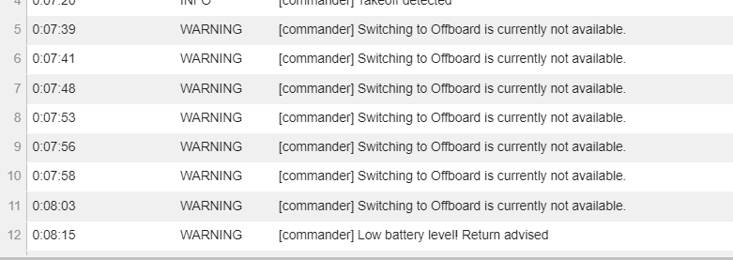

网上有一篇文章提到进入offboard模式失败，可能是因为没有安装GPS模块。现在尝试把GPS模块一起装上去，

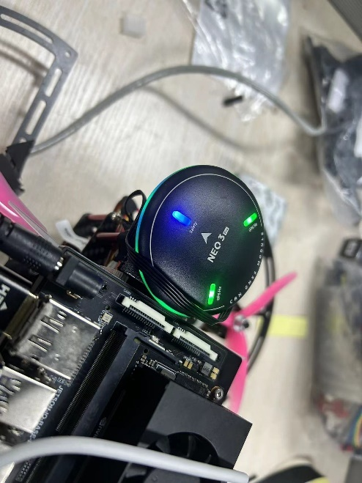

图：安装好的GPS模块

再次试飞，发现飞机解锁失败，查看mavros中的输出，发现报了错，似乎与GPS相关

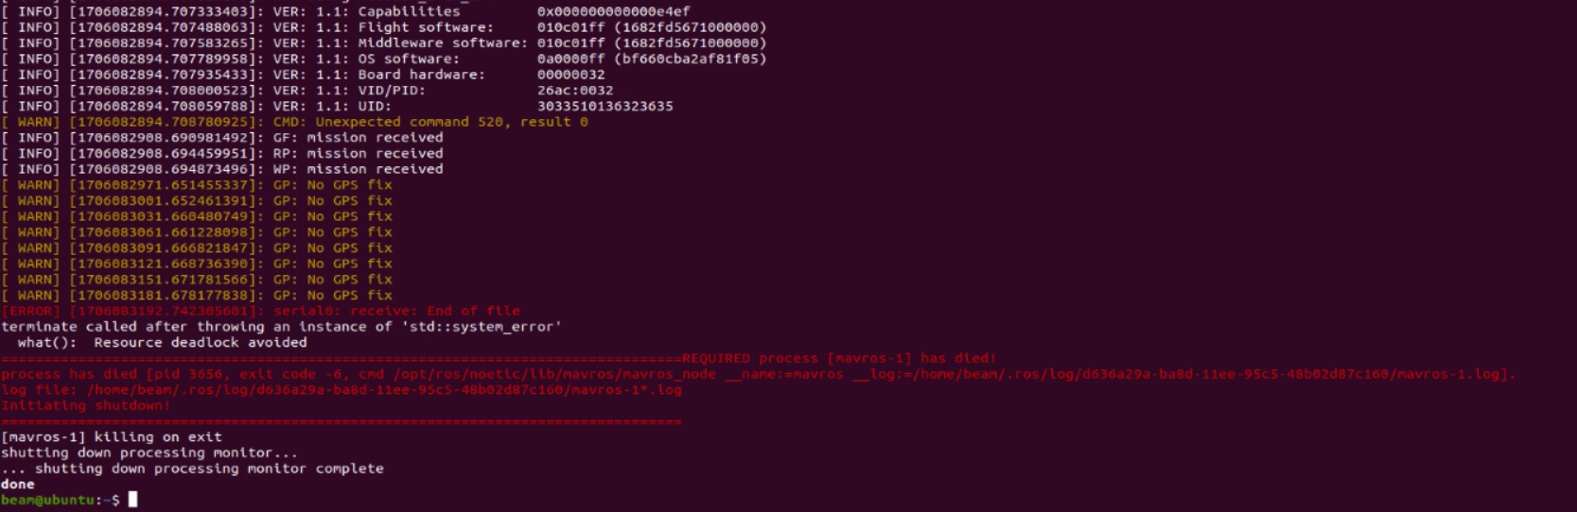

图：mavros进程异常结束报错

发现是GPS的方向没有安装正确，重新安装好并校准好所有传感器以后，可以正常启动，但还是无法进入offboard模式。

检查飞控的参数设置，发现GPS_1_CONF参数竟然是Disabled，调回再试了一次，还是不行。

## 1/25

林师兄给出的意见是先看看PX4的官方教程，不行的话就看PX4的源码。

另外，昨天忘记提到的，Mavros运行时有“GP: No GPS fix”的警告和“HP: requesting home position”的提示，不知道和Offboard模式启动不了是不是有关。

Home Position一般是自动设置成起飞位置的，在PX4官网的详细参数解释页面找到了这样一个参数COM_HOME_EN，用于设置是否自动确认Home Position，但是我在QGC的参数页面找不到这个参数，可能是固件版本不同的问题。

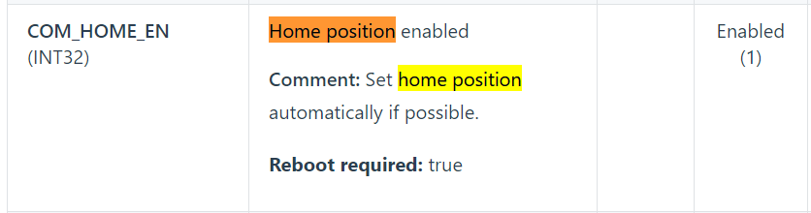

图：COM_HOME_EN参数

现在尝试将固件升级到最新版本，但是升级固件后，飞控上电就闪红灯，连接不上电脑，重启电脑就可以连上了，不过依然还是老问题，用1.14.0的飞控电机自检未通过。

回退到1.12.1版本，发现（其实昨天就发现了）在尝试切换到Offboard模式时，飞机进入了ALTCTL模式，这个是进入Offboard模式失败以后设置的指定Failsafe模式。

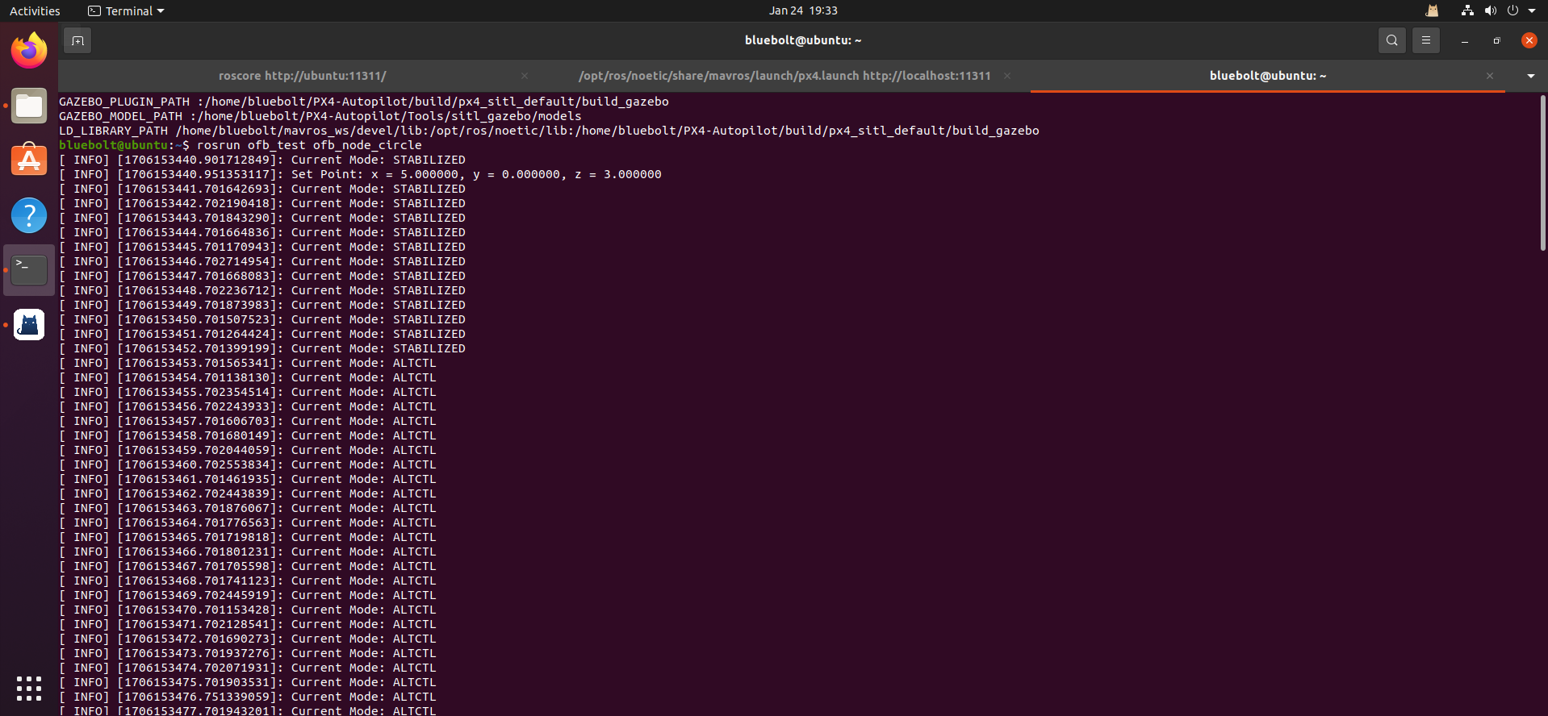

现在Offboard模式无法启动的可能原因如下：

1. 飞控固件某个与Offboard相关的参数设置禁止了飞机进入Offboard模式，这个方向有点复杂，可能还与固件版本有关，注意到某些参数在1.12.1这种老版本是缺失的；
2. GPS没有设置好，导致无法进入Offboard，这个；
3. Mavlink没有成功将目标点发给飞控，这个可能性很低，因为这套代码已经过了SITL和HITL仿真了，如果发送失败，HITL仿真会失败。
4. Mavlink可以发送目标点，但是连接不稳定，导致某些时刻达不到发送频率>2Hz的要求。

·实现VScode ssh访问虚拟机：

[https://blog.csdn.net/qq_42174306/article/details/125609041?ops_request_misc=&request_id=&biz_id=102&utm_term=%E8%BF%9E%E6%8E%A5%E8%99%9A%E6%8B%9F%E6%9C%BA%20port%2022:%20Connection%20refu&utm_medium=distribute.pc_search_result.none-task-blog-2~all~sobaiduweb~default-1-125609041.142^v99^pc_search_result_base7&spm=1018.2226.3001.4187](https://blog.csdn.net/qq_42174306/article/details/125609041?ops_request_misc=&request_id=&biz_id=102&utm_term=%E8%BF%9E%E6%8E%A5%E8%99%9A%E6%8B%9F%E6%9C%BA%20port%2022:%20Connection%20refu&utm_medium=distribute.pc_search_result.none-task-blog-2~all~sobaiduweb~default-1-125609041.142%5ev99%5epc_search_result_base7&spm=1018.2226.3001.4187)

访问文件夹需要再输入一次密码。

突然想到会不会是因为发送的Pose消息的时间戳TimeStamp没有更新的原因导致的消息无效。

林师兄指出，如果飞控日志看不出来问题，可以利用VScode的全局搜索功能在PX4的源代码里找出对应的输出报错信息的部分，就可以确定问题。

按照这个思路，定位到Commander.cpp源码中的输出“Switching to %s is currently not available”，这段输出位于一个函数print_reject_mode之中，显然，这是一个用于输出飞行模式转换失败信息的函数

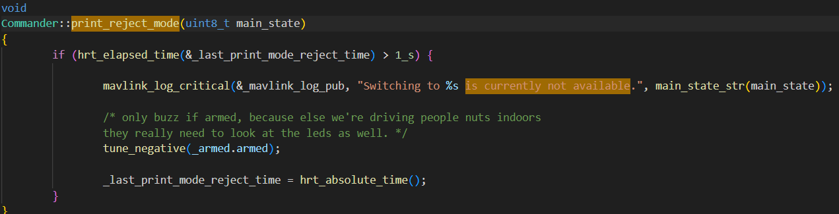

进一步地，搜索print_reject_mode，定位到Commander::set_main_state_rc()函数（显然是与遥控器切换模式相关的函数）之下的这个判断模块，若切换模式开关被打下，由一个变量res判断模式切换是否被拒绝TRANSITION_DENIED。res的值则由main_state_transition()函数的返回值决定。

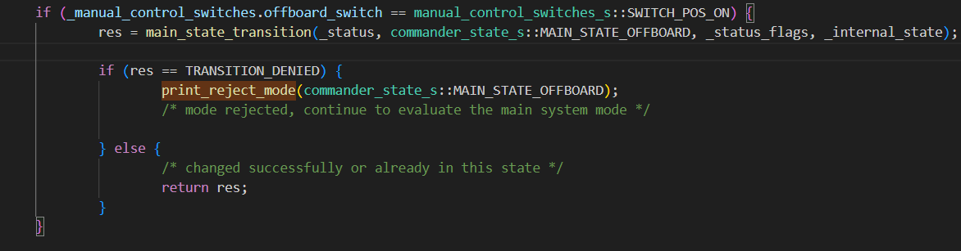

全局搜索到main_state_transition()函数的定义位于state_machine_helper.cpp文件中，这是控制模式切换的函数，返回一个代表切换成功与否的变量res。res默认为TRANSITION_DENIED。

对应的，判断是否能切换到offboard模式的部分如下：

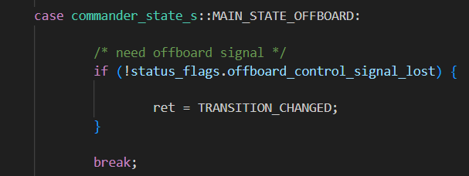

显然，只有status_flags.offboard_control_signal_lost变量为False才能进入到offboard模式。也就是说，实机测试的offboard控制信号丢失了。status_flags对象是main_state_transition()函数的一个输入参数。

回到Commander.cpp文件，看到输入给main_state_transition()的status_flags参数的是_status_flags对象。

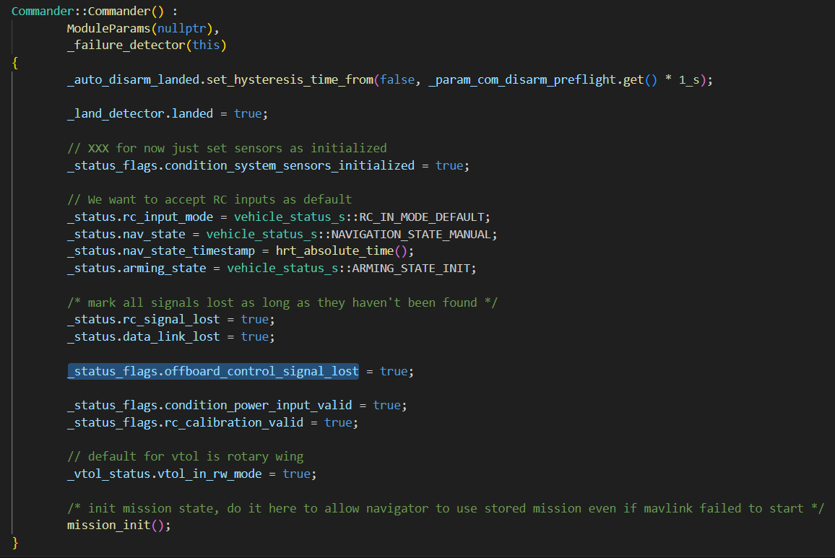

现在基本上发现问题了，是无法进入Offboard模式是因为GPS没有连接到卫星的原因。而且确定了一个事实就是切换进入Offboard模式是需要至少一个可用的飞控外部定位传感器。

## 1/26

启动Mavros以后，可以通过rostopic echo /mavros/state来查看Mavros的连接状态。

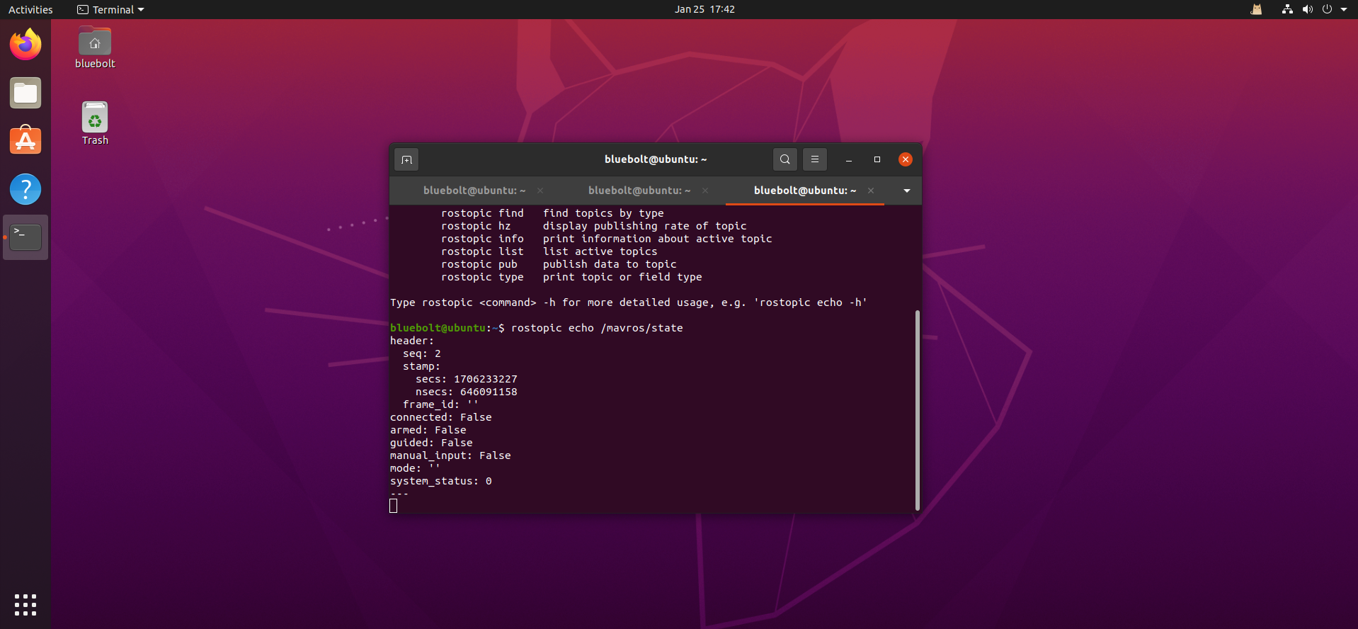

上电时，飞控模块如果亮蓝灯，证明GPS还没有搜到卫星；成功搜索到以后蜂鸣器“嘟”一声，亮绿灯，这时才可以尝试进入Offboard模式。

·PX4的灯语：<https://docs.px4.io/main/en/getting_started/led_meanings.html>

不知道为什么，飞控连上笔记本虚拟机的时候很快GPS就搜到星了，但是连机载电脑的时候很久都搜不到。

尝试将GPS模块的位置放在机顶。

不知道为什么，GPS好像只能在工位附近才能正常定位（飞控亮绿灯），只要出了办公室，就无法定位了。

现在遇到了另外一个问题，飞控模块无法连接上QGC，准确来说，是连上以后又断开了，在主机和虚拟机都是这样。显示的报错如下：

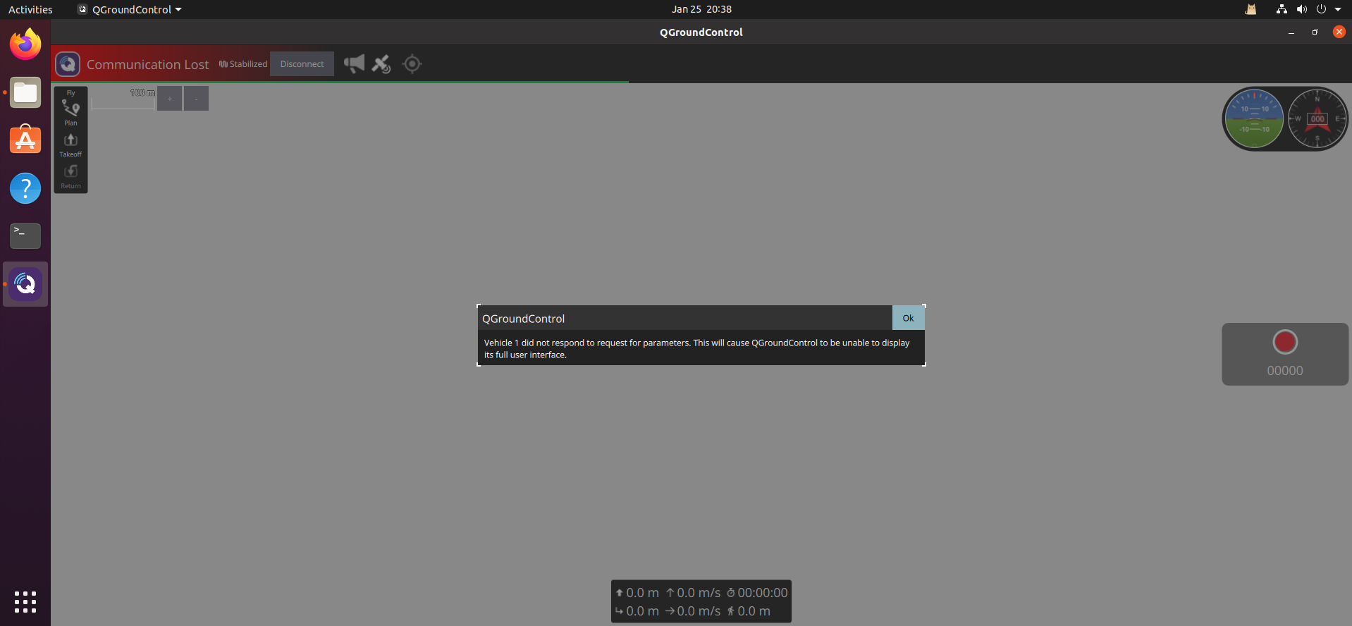

在户外测试场GPS又能连上了，不知道是不是因为天气原因。

启动Offboard模式的时候，无人机全速往公司大楼的方向飞炸机。机载电脑、摄像头和GPS模块飞出去了。

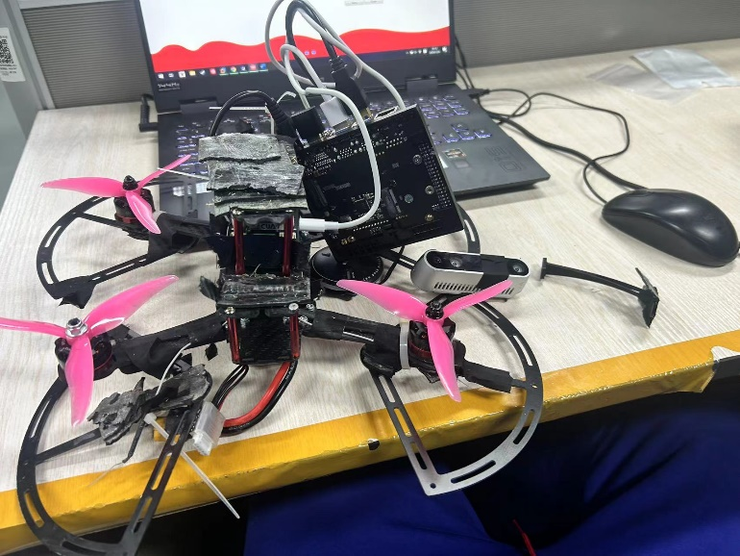

检查发现，炸机把机载电脑的底板摔坏了，元件一面的一个芯片脱落、一个芯片开裂，重新买了底板更换，实机测试的进度又要延后了。

目前除了修理无人机，还需要尽快确定三个问题：

一、Offboard模式下的坐标原点对应现实中的哪个位置，三轴对应哪三个方向；

二、Home Position在哪个位置，如果是自动设置的，默认是飞控上电时的位置还是起飞时的位置；

三，Offboard位置环控制下的默认速度实在是太快了，怎么调低速度？

## 1/29

今天把ROS部分收个尾，开始看轨迹规划的算法了。

·这里有一篇关于无人机跟踪小车的文章：

[https://blog.csdn.net/qq_44939973/article/details/120965458?ops_request_misc=%257B%2522request%255Fid%2522%253A%2522170650018616800225524441%2522%252C%2522scm%2522%253A%252220140713.130102334..%2522%257D&request_id=170650018616800225524441&biz_id=0&utm_medium=distribute.pc_search_result.none-task-blog-2~all~sobaiduend~default-1-120965458-null-null.142^v99^pc_search_result_base7&utm_term=%E6%97%A0%E4%BA%BA%E6%9C%BA%E8%B7%9F%E9%9A%8F%E5%B0%8F%E8%BD%A6&spm=1018.2226.3001.4187](https://blog.csdn.net/qq_44939973/article/details/120965458?ops_request_misc=%257B%2522request%255Fid%2522%253A%2522170650018616800225524441%2522%252C%2522scm%2522%253A%252220140713.130102334..%2522%257D&request_id=170650018616800225524441&biz_id=0&utm_medium=distribute.pc_search_result.none-task-blog-2~all~sobaiduend~default-1-120965458-null-null.142%5ev99%5epc_search_result_base7&utm_term=%E6%97%A0%E4%BA%BA%E6%9C%BA%E8%B7%9F%E9%9A%8F%E5%B0%8F%E8%BD%A6&spm=1018.2226.3001.4187)

# 参考资料

·教程类：

1. B站浙江大学Fast-Lab无人机制作教程视频：

<https://www.bilibili.com/video/BV1WZ4y167me?p=1&vd_source=d208713af4296ed6230d640d411a0ebf>

1. B站浙江大学Fast-Lab教程附Github主页

<https://github.com/ZJU-FAST-Lab/Fast-Drone-250>

1. CSDN飞控固件硬件介绍：

[https://blog.csdn.net/weixin_63883896/article/details/130246356?ops_request_misc=%257B%2522request%255Fid%2522%253A%2522170356810716800192271510%2522%252C%2522scm%2522%253A%252220140713.130102334..%2522%257D&request_id=170356810716800192271510&biz_id=0&utm_medium=distribute.pc_search_result.none-task-blog-2~all~baidu_landing_v2~default-4-130246356-null-null.142^v96^pc_search_result_base7&utm_term=CUAV%20%E9%A3%9E%E6%8E%A7&spm=1018.2226.3001.4187](https://blog.csdn.net/weixin_63883896/article/details/130246356?ops_request_misc=%257B%2522request%255Fid%2522%253A%2522170356810716800192271510%2522%252C%2522scm%2522%253A%252220140713.130102334..%2522%257D&request_id=170356810716800192271510&biz_id=0&utm_medium=distribute.pc_search_result.none-task-blog-2~all~baidu_landing_v2~default-4-130246356-null-null.142%5ev96%5epc_search_result_base7&utm_term=CUAV%20%E9%A3%9E%E6%8E%A7&spm=1018.2226.3001.4187)

1. PX4官网：

<https://px4.io/>

1. PX4官方简单连线教程（基于Pixhawk）：

<https://ardupilot.org/copter/docs/advanced-pixhawk-quadcopter-wiring-chart.html>

1. 晓龙哥的Confluence无人机基础教程：

<http://confluence.mmcuav.com:8002/pages/viewpage.action?pageId=58032652>

·硬件类：

1. 天地飞接收器RF209S淘宝页面：

<https://item.taobao.com/item.htm?spm=a21n57.1.0.0.18dc523ckL8oIe&id=37606241076&ns=1&abbucket=18#detail>

1. 雷迅V5飞控模块官方淘宝页面：

<https://item.taobao.com/item.htm?spm=a1z10.1-c-s.w5003-24841612097.5.33302b88uhg5mN&ft=t&id=594262853015&scene=taobao_shop>

1. 化骨龙HGLRC Zeus 60A电调淘宝页面：

<https://item.taobao.com/item.htm?spm=a21n57.1.0.0.3c933d39ZYoOi3&id=656546876662&ns=1&abbucket=19#detail>

1. 遥控器用5号充电电池淘宝页面：

<https://detail.tmall.com/item.htm?_u=r20dp4rh7ta9f0&id=686800141492&spm=a1z09.2.0.0.18ae2e8dS0jBtM>

1. 锂电池教程CSDN教程：

[https://blog.csdn.net/zhuoqingjoking97298/article/details/130771818?ops_request_misc=&request_id=&biz_id=102&utm_term=1s%202s%203s%20%E7%94%B5%E6%B1%A0&utm_medium=distribute.pc_search_result.none-task-blog-2~all~sobaiduweb~default-0-130771818.142^v98^pc_search_result_base7&spm=1018.2226.3001.4187](https://blog.csdn.net/zhuoqingjoking97298/article/details/130771818?ops_request_misc=&request_id=&biz_id=102&utm_term=1s%202s%203s%20%E7%94%B5%E6%B1%A0&utm_medium=distribute.pc_search_result.none-task-blog-2~all~sobaiduweb~default-0-130771818.142%5ev98%5epc_search_result_base7&spm=1018.2226.3001.4187)

1. 5寸穿越机螺旋桨淘宝页面：

<https://item.taobao.com/item.htm?spm=a1z0d.6639537/tb.1997196601.4.67f57484KEshaE&id=627007813072>

1. BB响淘宝页面：

<https://item.taobao.com/item.htm?spm=a1z0d.6639537/tb.1997196601.22.67f57484KEshaE&id=13869736273>

1. 格氏锂电池淘宝页面：

<https://item.taobao.com/item.htm?spm=a1z0d.6639537/tb.1997196601.30.67f57484KEshaE&id=583311920871>

软件类：

1. Airsim官方文档：

<https://microsoft.github.io/AirSim/>